1. Deskripsi

Laporan ini adalah laporan mengenai pengerjaan Artificial Intelligence ChatBot dari IBM dan penerapannya dalam suatu applikasi. Applikasi chatbot ini diintegrasikan ke dalam WatsonX yang memiliki beberapa foundational model atau model chatbot yang sudah dilatih dengan biliaran data untuk dapat menjawab pertanyaan dari suatu user atau pengguna.

Tujuan dari penggunaan dan pembuatan Chatbot adalah pembuatan Chatbot yang dapat membantu Universitas Internasional Batam dan menggantikan usaha manusia dari administrasi UIB mengenai pertanyaan-pertanyaan yang sering ditanyakan oleh mahasiswa baru ataupun lama yang ada di UIB.

Penerapan Chatbot ini dapat terjadi dengan penerapan Assistant chatbot, Watson Assistant dan juga implementasinya kedalam suatu akun bisnis di Whatsapp melalui Twilio.

1. Proses Implementasi.

Implementasi sistem ini terdiri dari beberapa tahapan yang sendirinya memiliki tahapannya sendiri.

1. Masuk ke Cloud IBM.
2. Pembuatan Servis yang akan digunakan.
3. Pengaturan IBM Watson Assistant
4. Implementasi ke Twilio/Whatsapp

Tahapan Implementasi:

1. Masuk Ke Cloud IBM.
2. Masuk ke website Cloud IBM <https://cloud.ibm.com/login>.
3. Masukkan informasi login ke akun yang diberikan Infinite Learning. 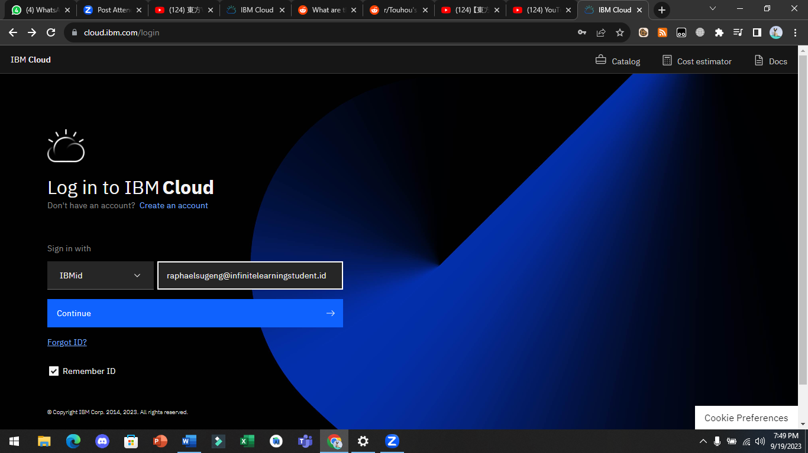
4. Klik Login.
5. Pembuatan Servis yang akan digunakan.
6. Di search bar atas IBM Cloud, search servis berikut ini:
7. Watson Assistant
8. Watson Machine Learning
9. WatsonX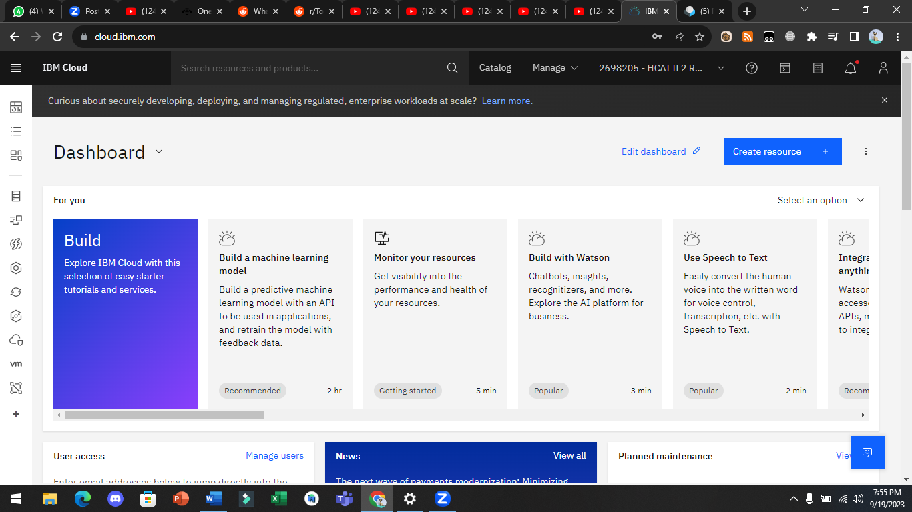
10. Di Watson Assistant, centang box di bawah kanan dan klik

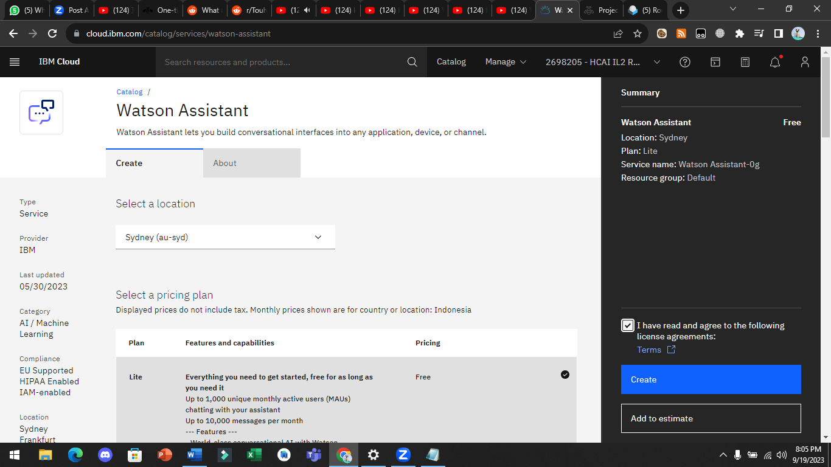

1. Klik Launch Assistant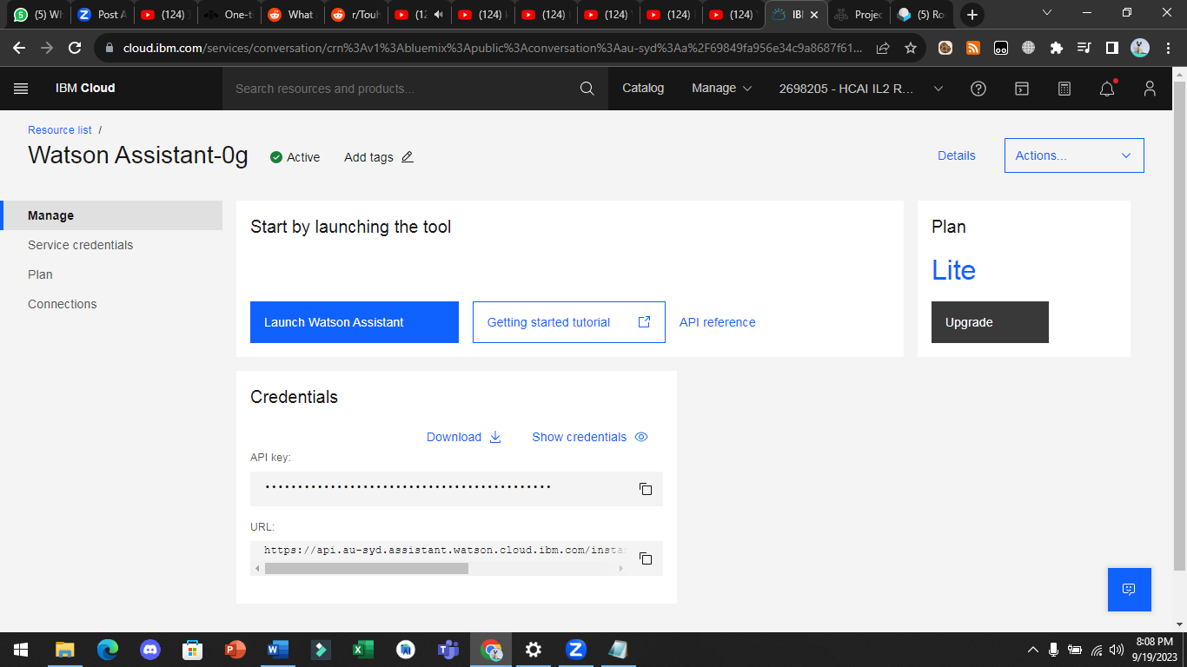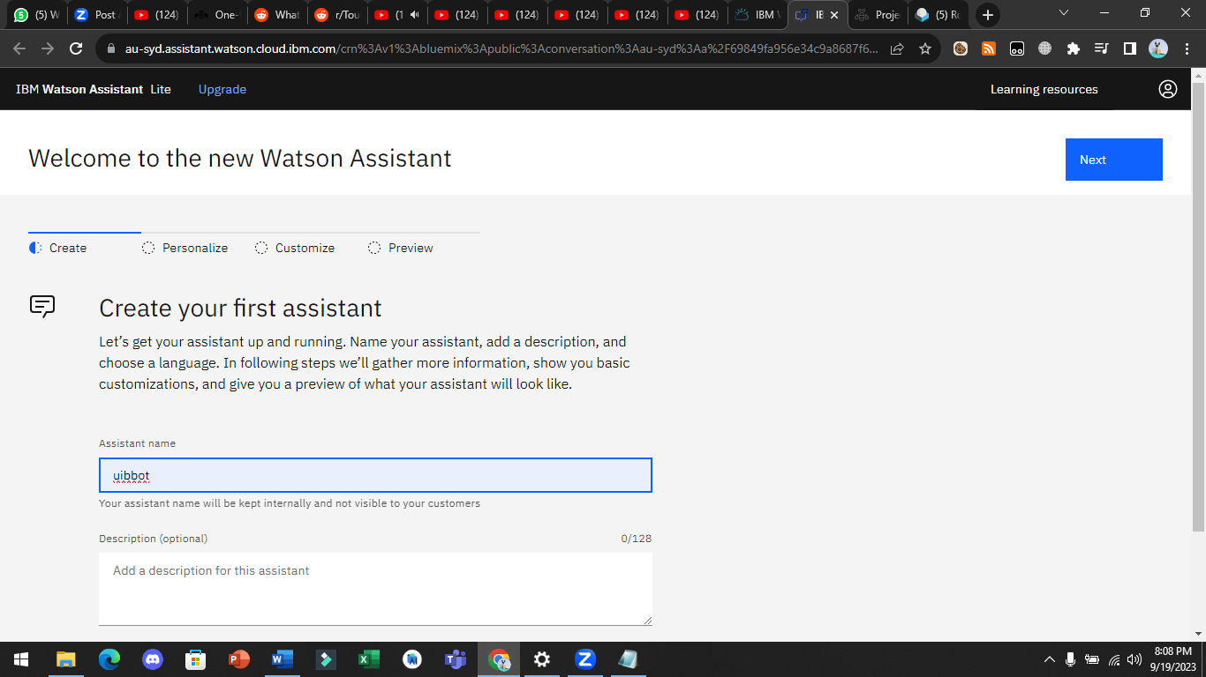
2. Namakan Bot anda dan klik next
3. Isi informasi yang diperlukan dibawah ini dan pilih opsi Whatsapp.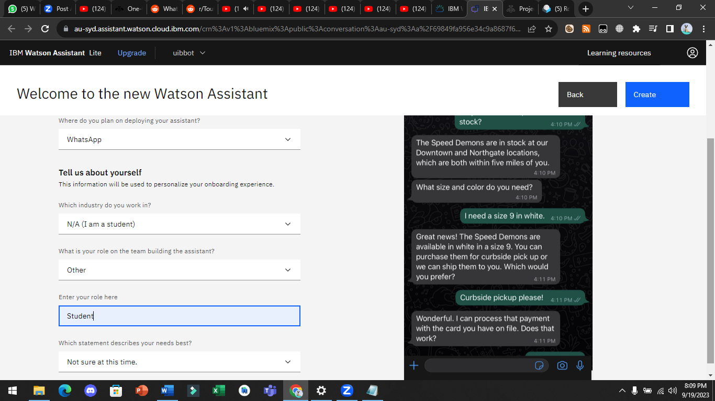
4. Klik Create.
5. Di Watson Machine Learning klik create

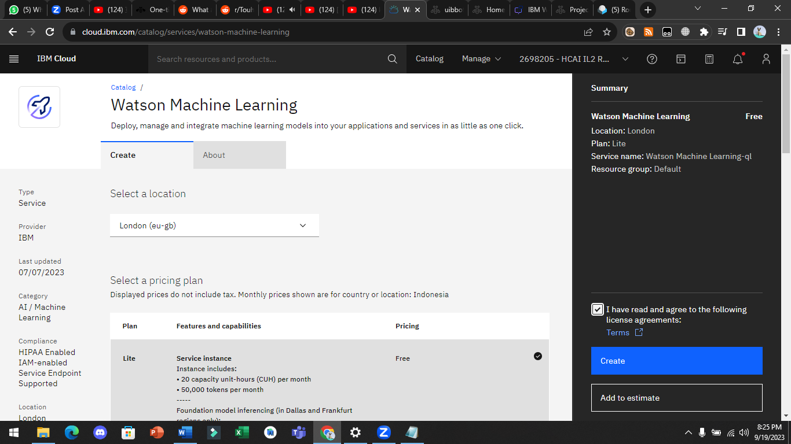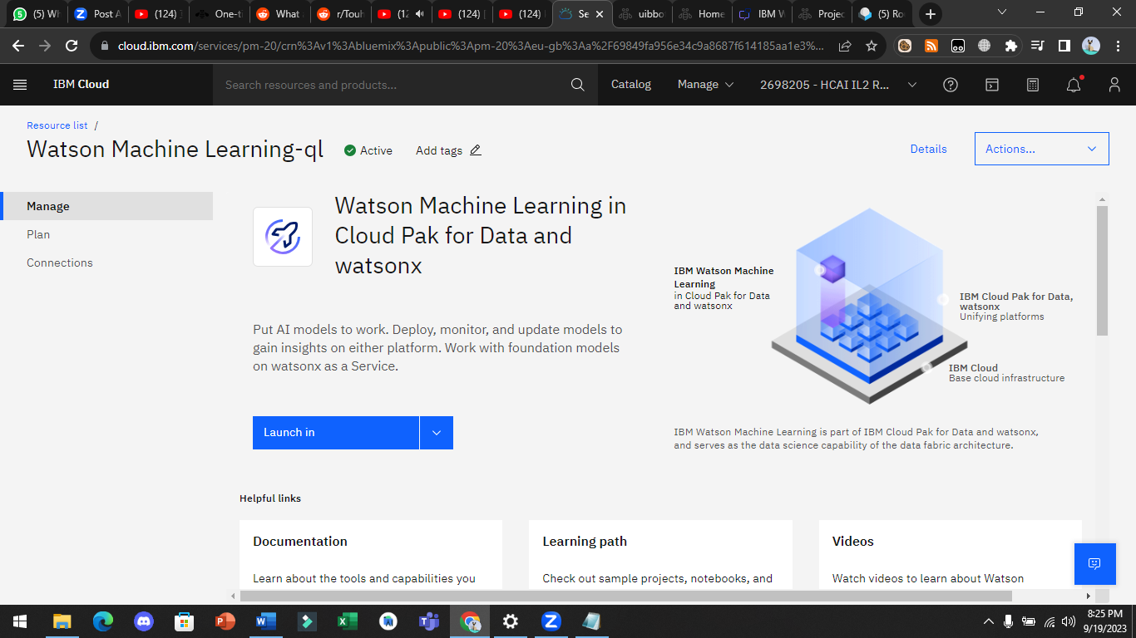

1. Di WatsonX, klik Get Started di Watsonx
2. Buat Project dibagian bawah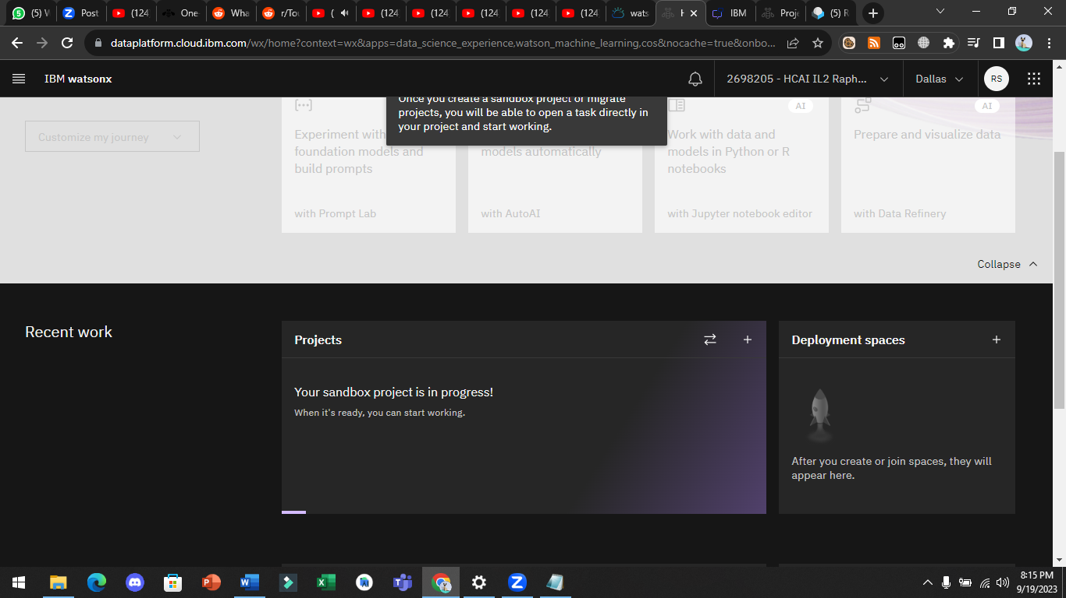
3. Klik add di bagian kanan, dibawah Select storage service.

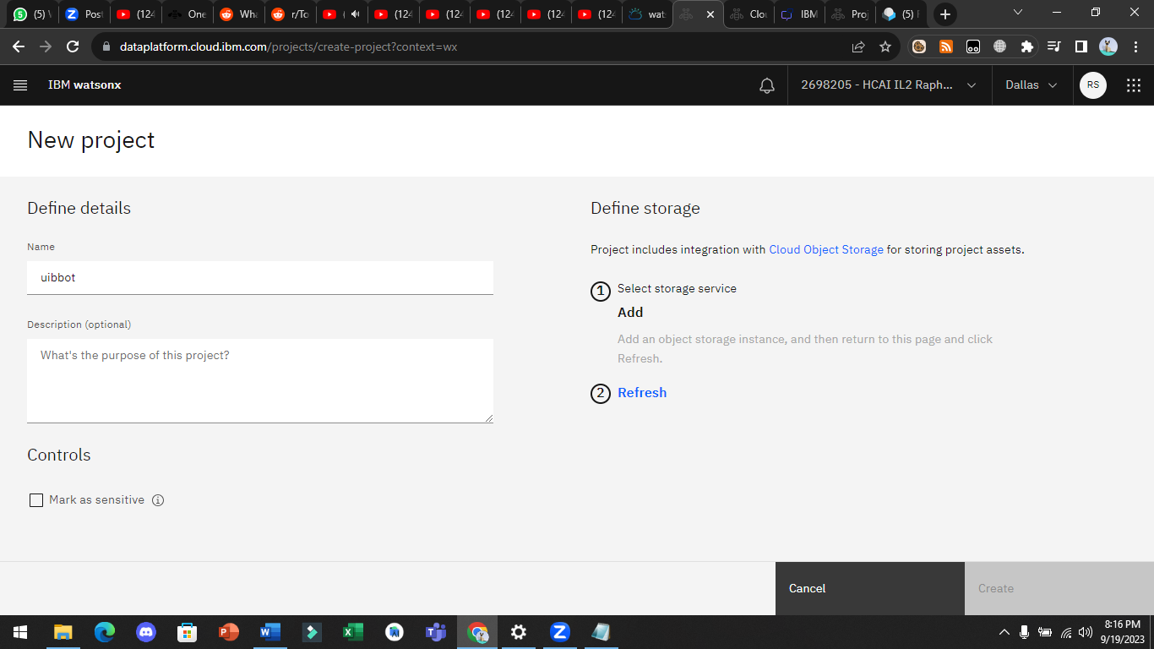

1. Klik Create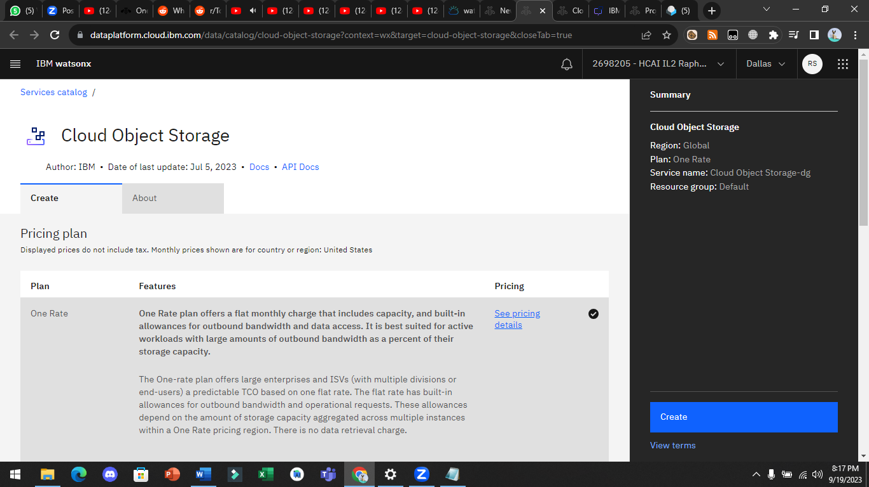
2. Kembali ke New Project, klik refresh, namakan project anda dan klik create. 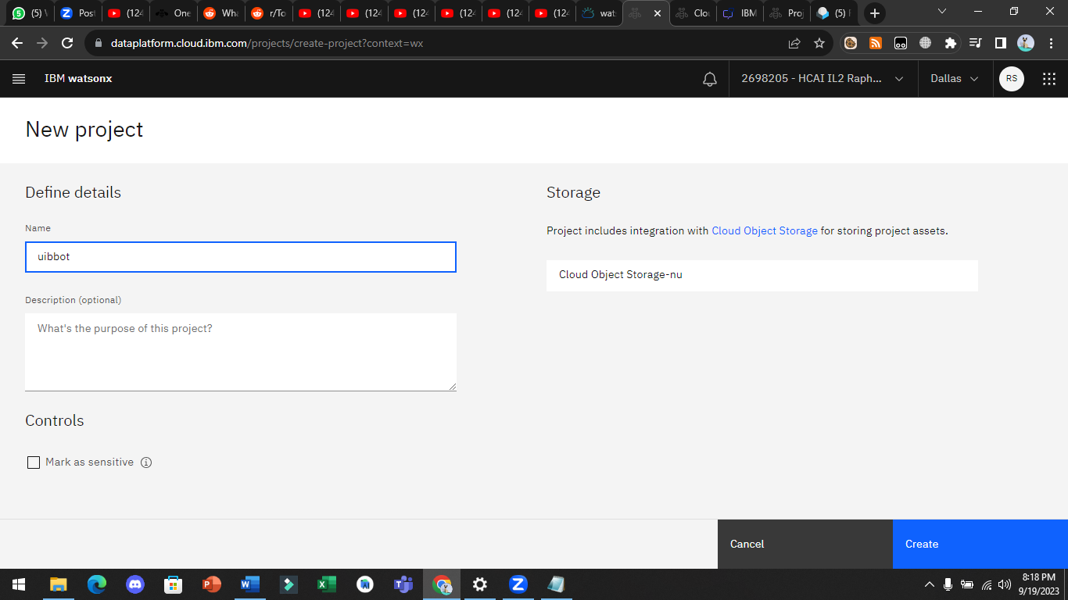
3. Klik tulisan IBM watsonx di laman ini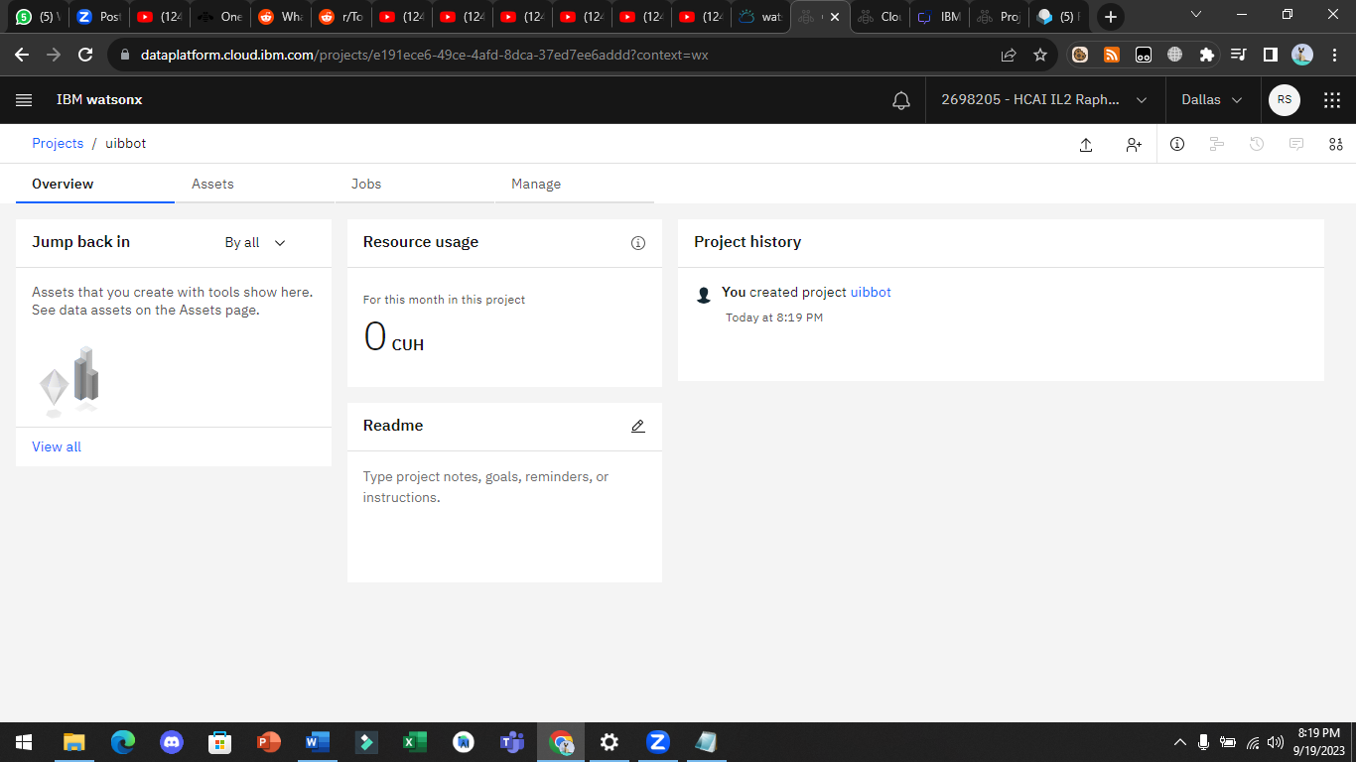
4. klik Experiment with foundational Model

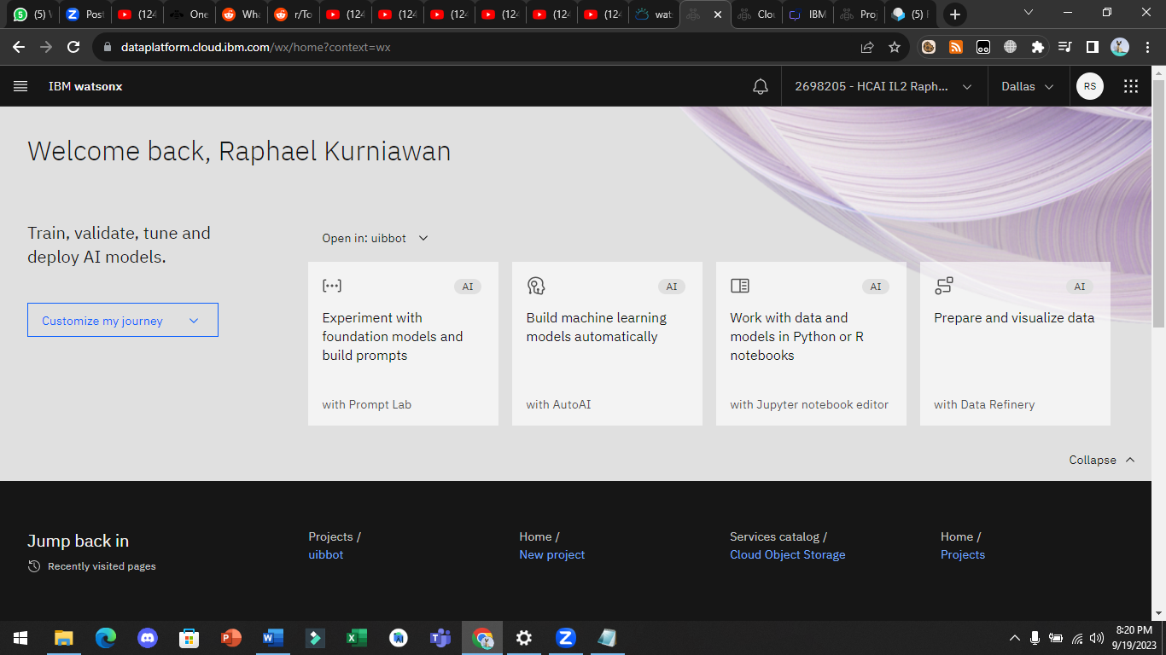

1. klik Associate Service dan pilih Watson Machine Learning. Dan klik associate

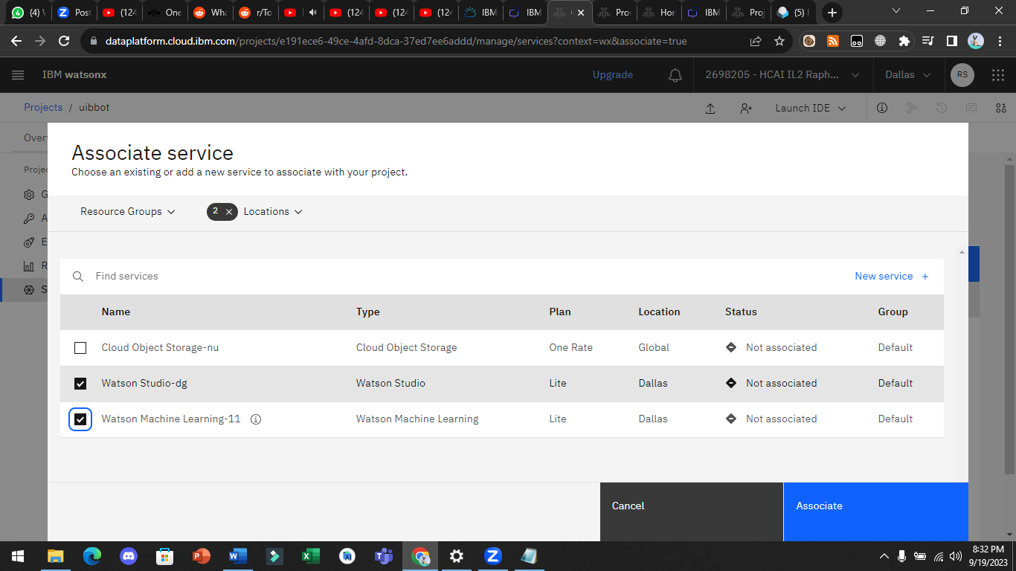

1. Prompt lab siap dipakai dan dapat digunakan untuk membuat prompt (Dapat digunakan untuk membuat topik nanti.)

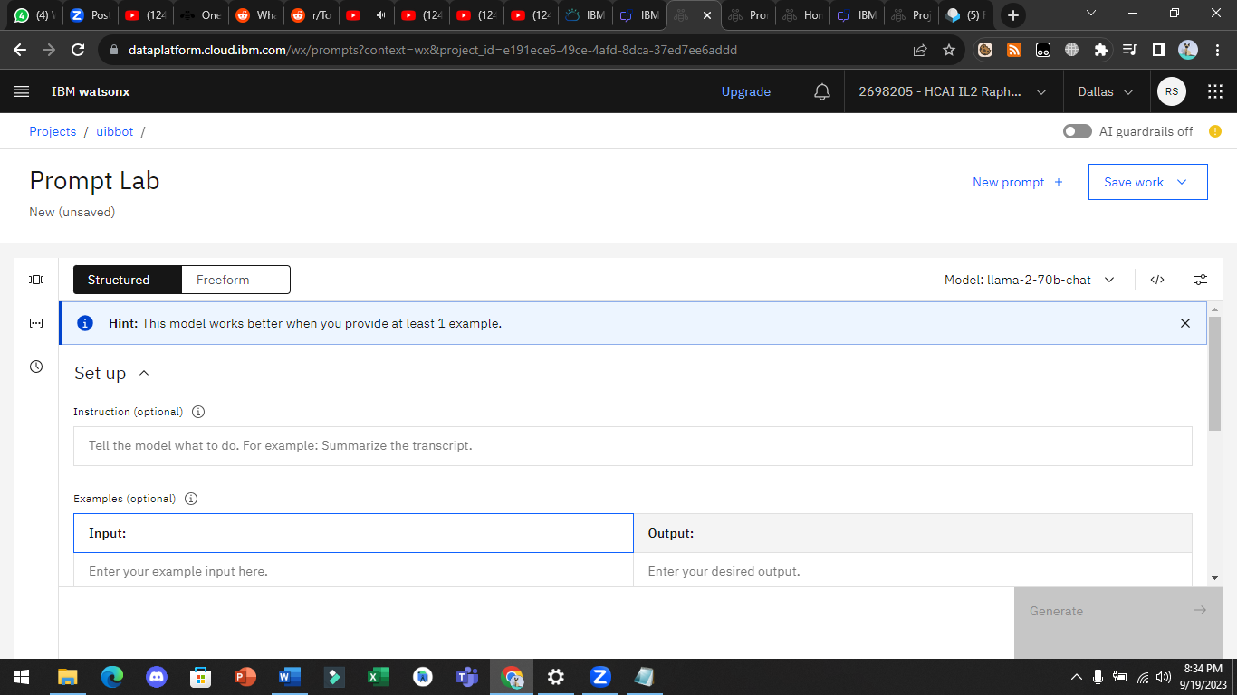

3. Pengaturan Watson Assistant.

1. Di Watson Assistant, Di ujung kiri, klik Integrations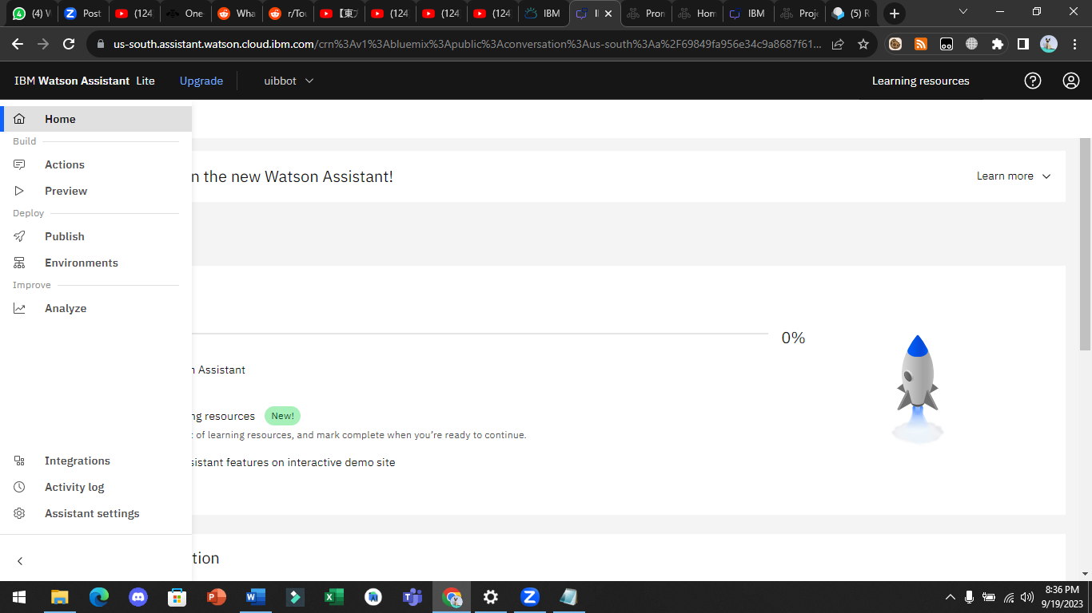
2. Klik Build Custom Extension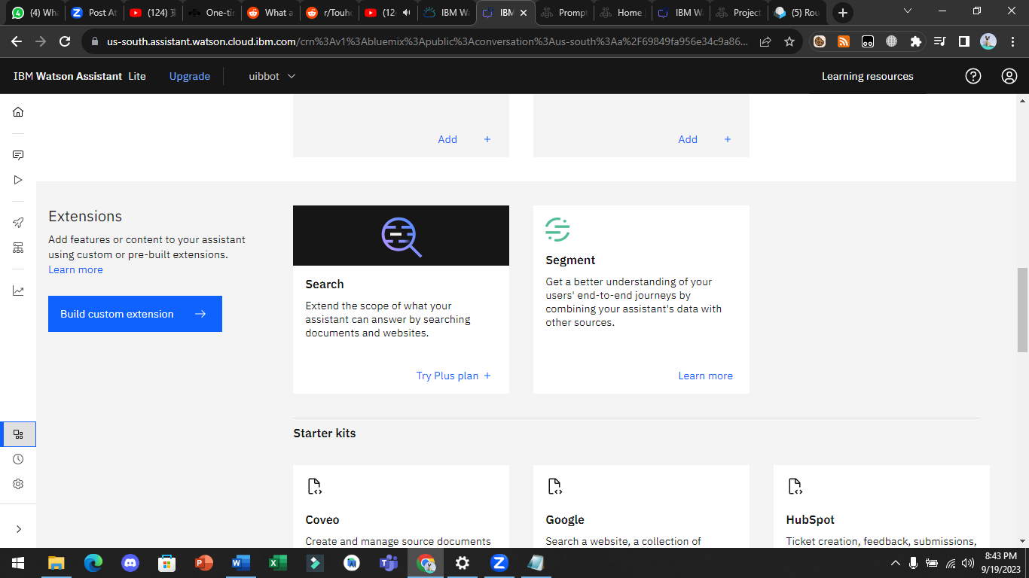
3. Klik Next dan namakan bot anda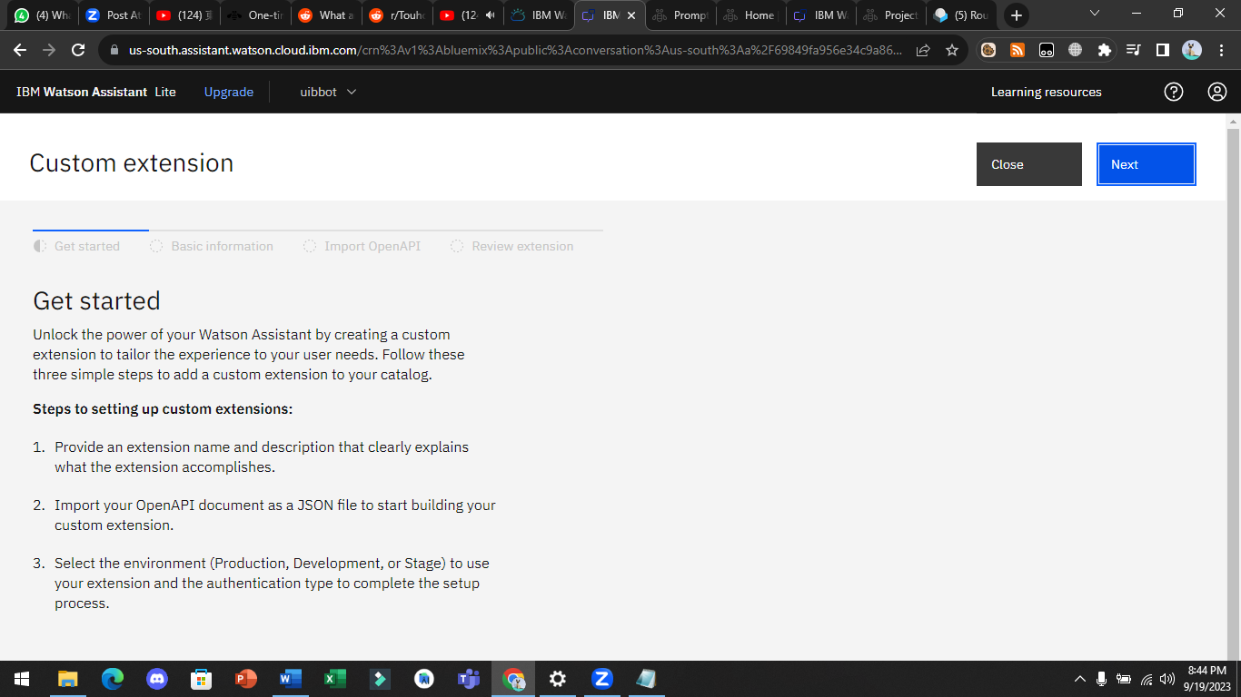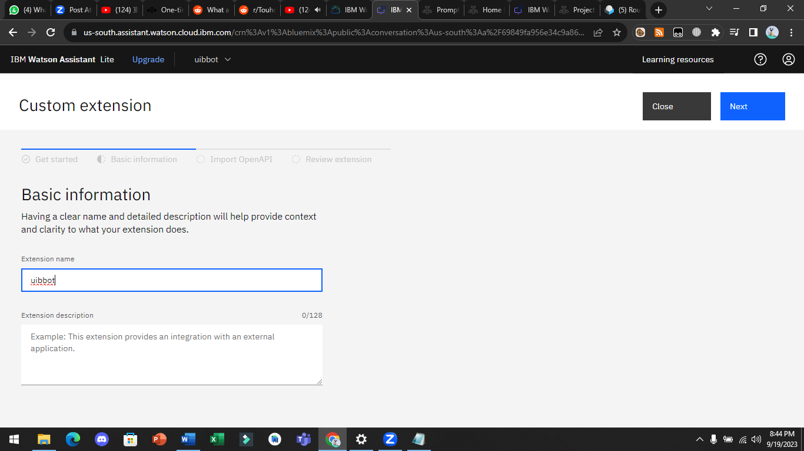
4. Download file dari link ini

https://github.com/watson-developer-cloud/assistant-toolkit/blob/master/integrations/extensions/starter-kits/language-model-watsonx/watsonx-openapi.json

1. Masukkan file yang telah didownload di kotak dibawah import file dan klik next dan laman selanjutnya klik finish

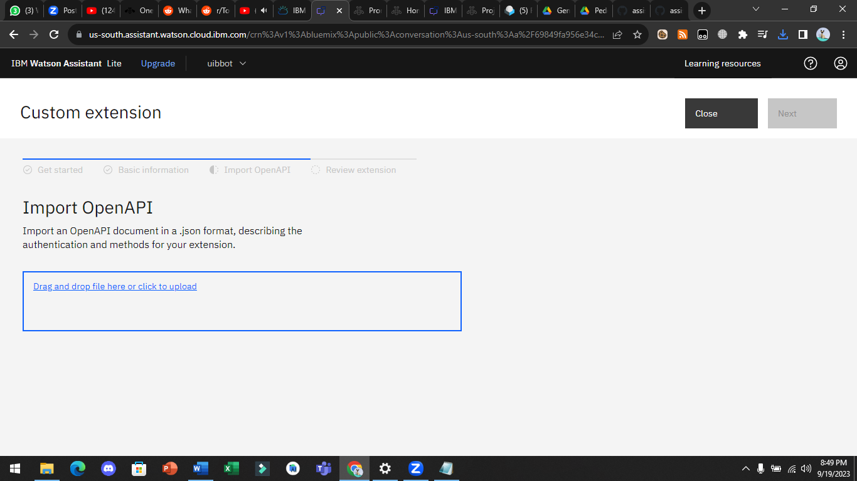

1. Di integration lagi, klik nama extension yang anda buat dan klik add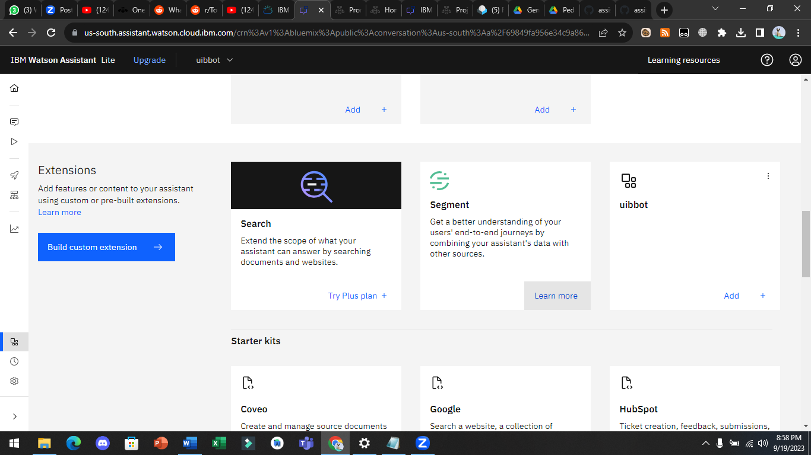
2. Klik Next dan pada bagian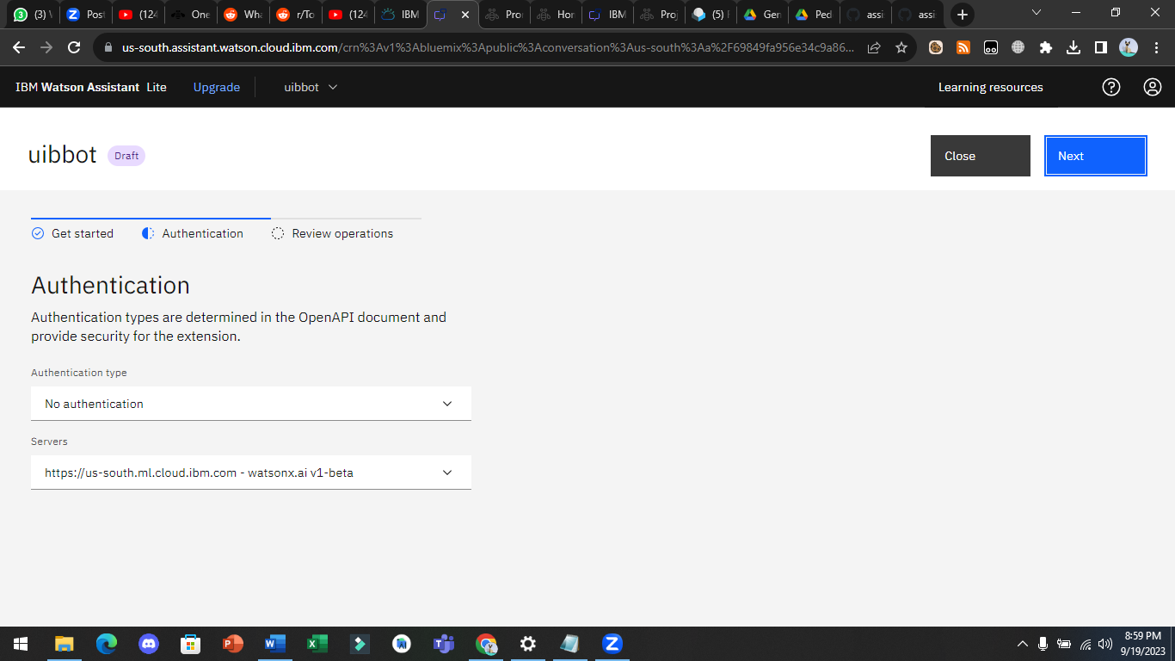
3. Di Watsonx Prompt lab, klik view code dan Create a personal API key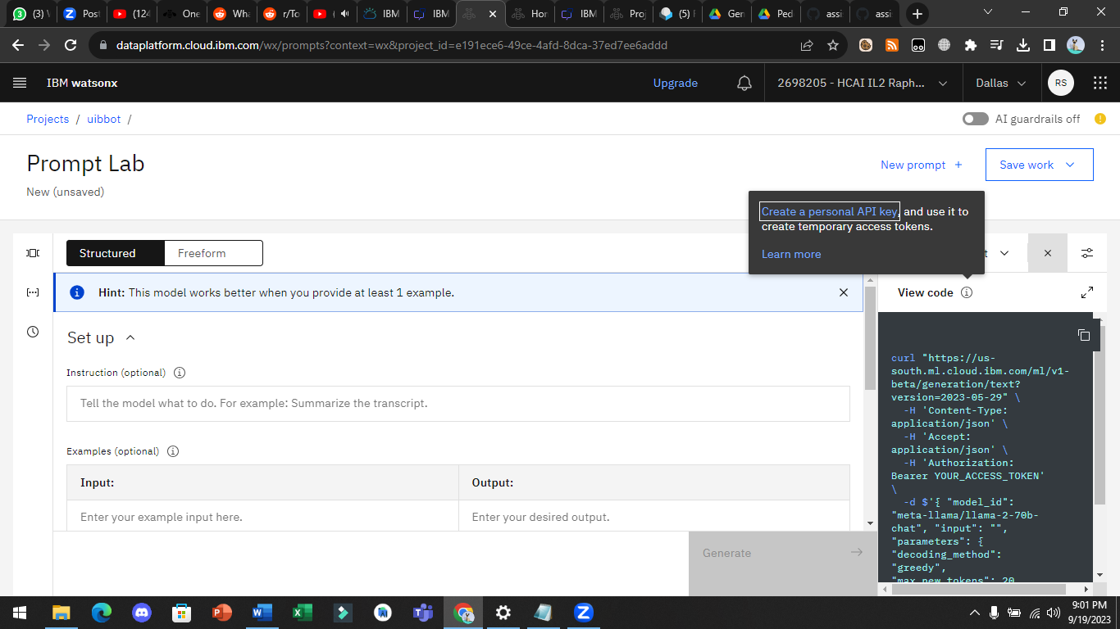
4. Buat API Key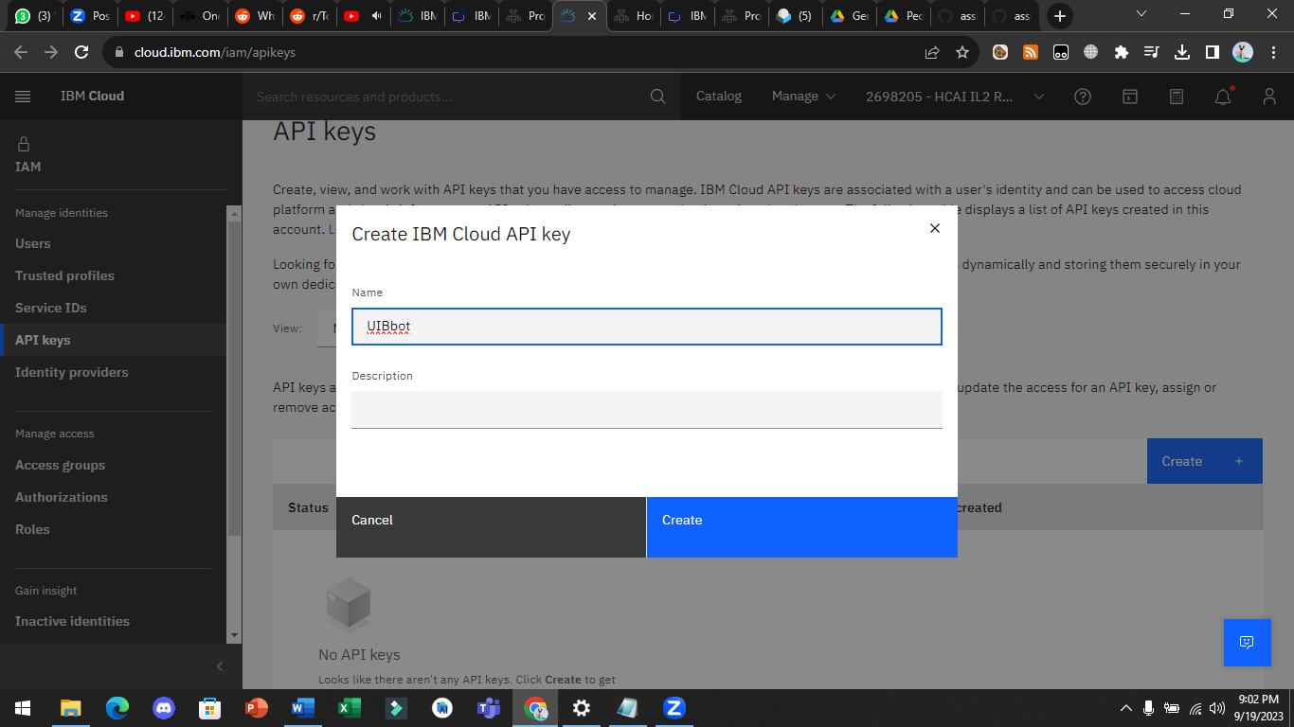
5. Copy API key dan masukkan Kembali di bagian Auth di extension. Ganti no authentication menjadi Oauth dan masukkan api key di secret key

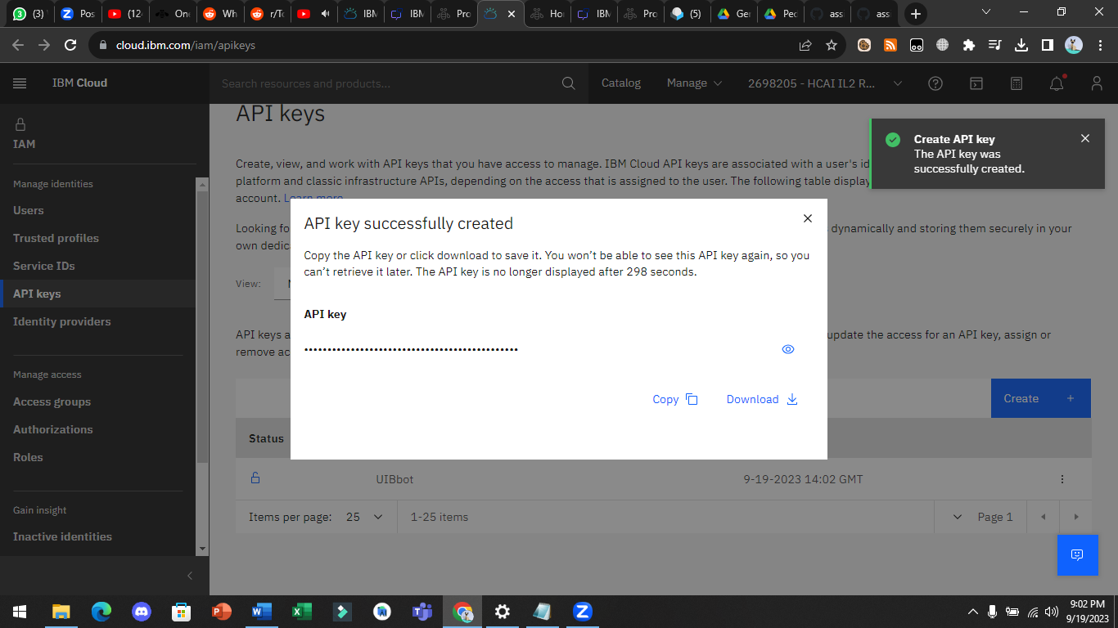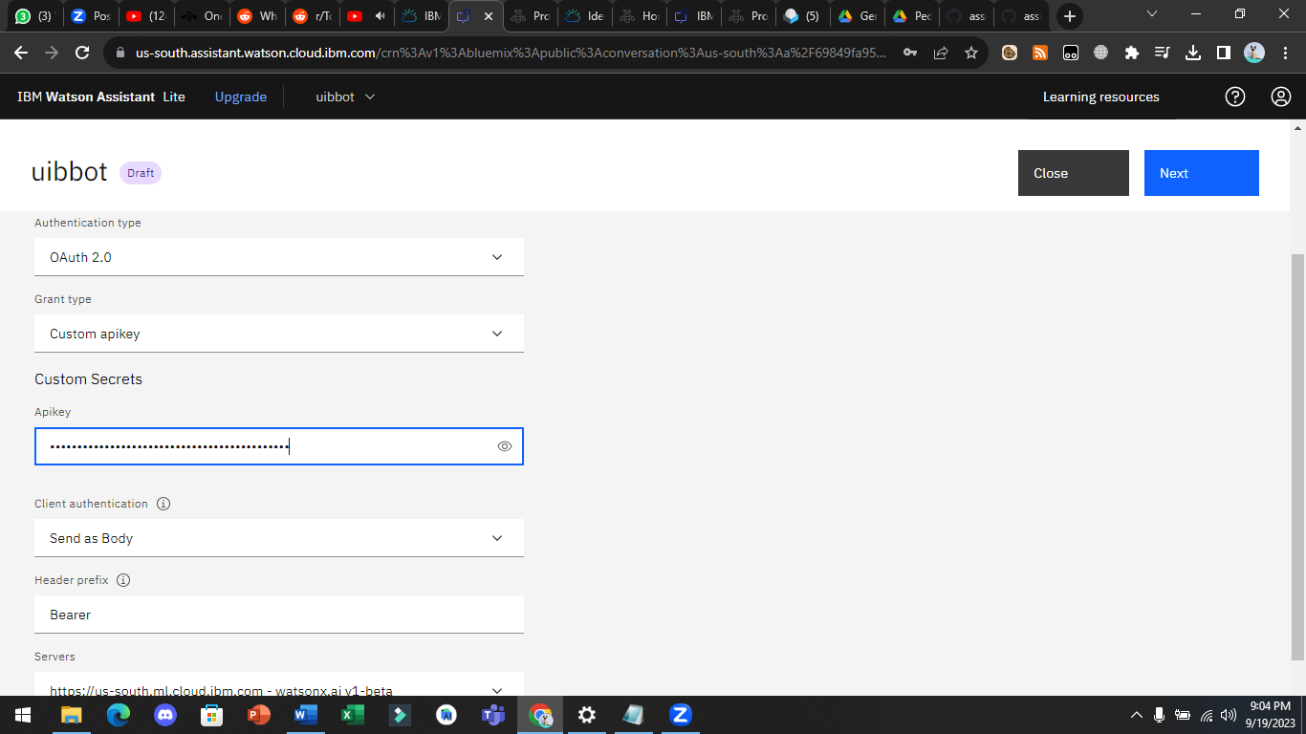

1. Klik Next dan finish.
2. Kembali ke watsonx dan dibagian kanan pilih Actions.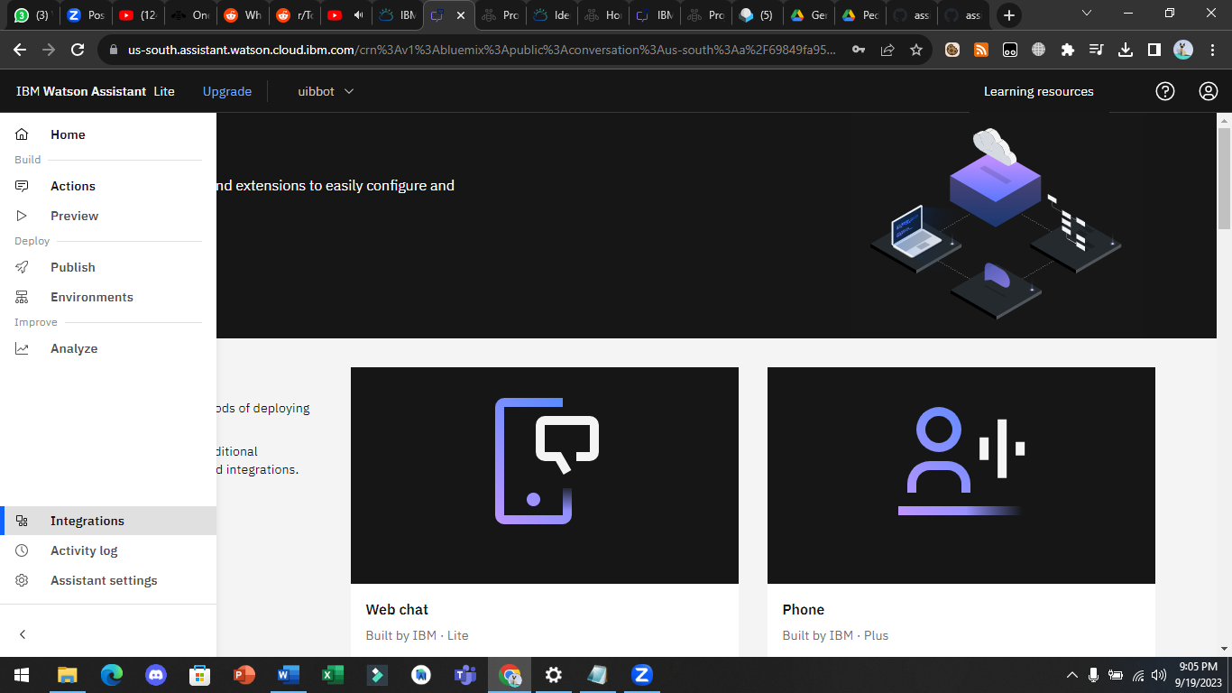
3. Klik create Action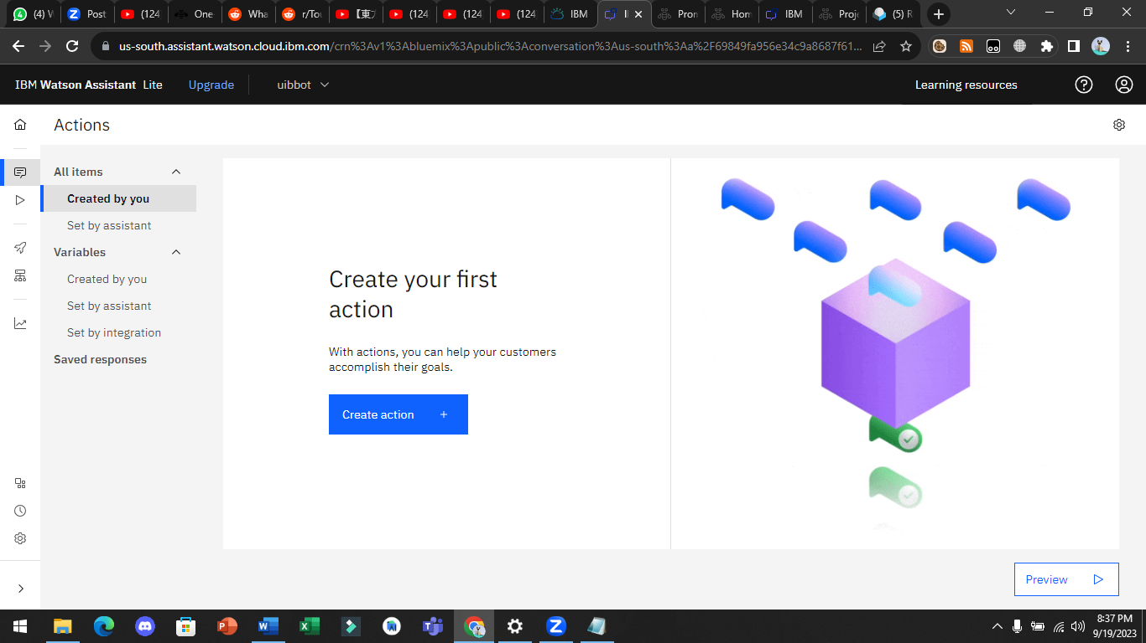
4. Klik start from scratch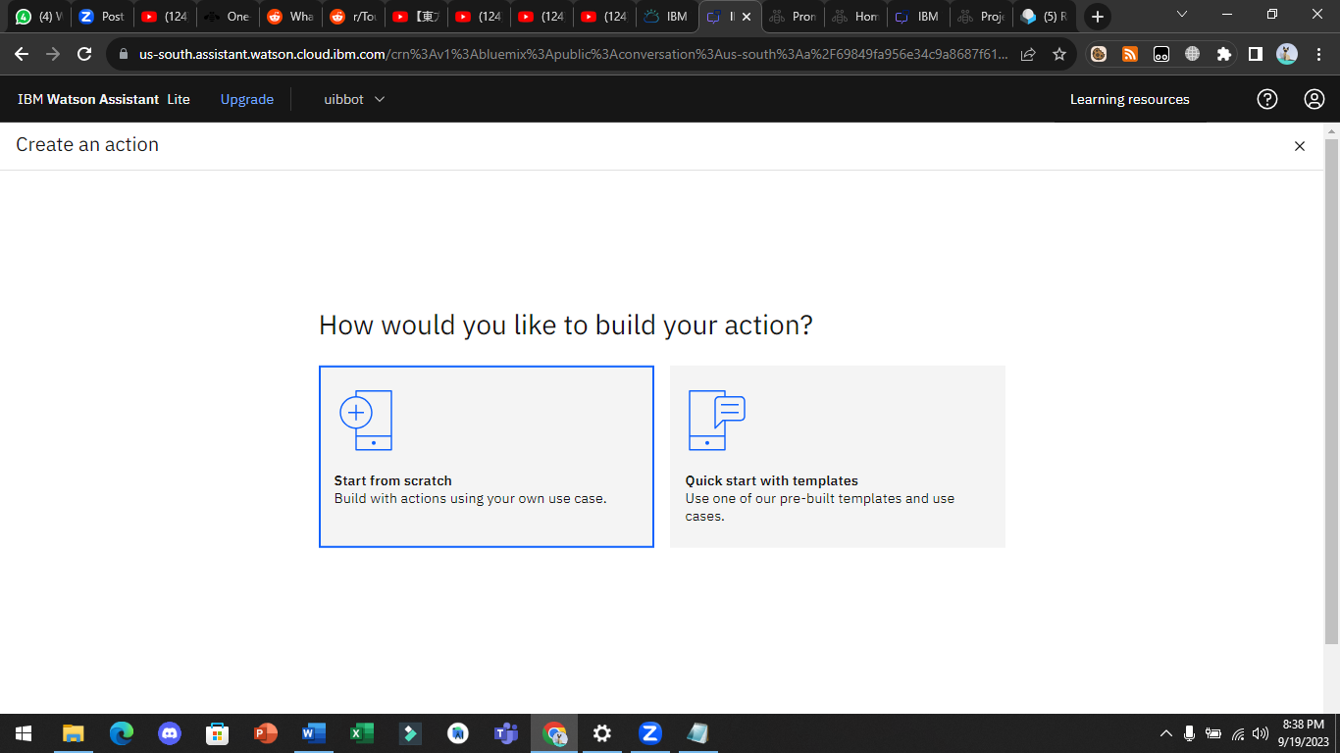
5. Buat kata untuk memulai percakapan atau memanggil bot. (Bot bisa dipanggil atau mulai chat jika dipanggil sesuai kata-kata di tahap ini.)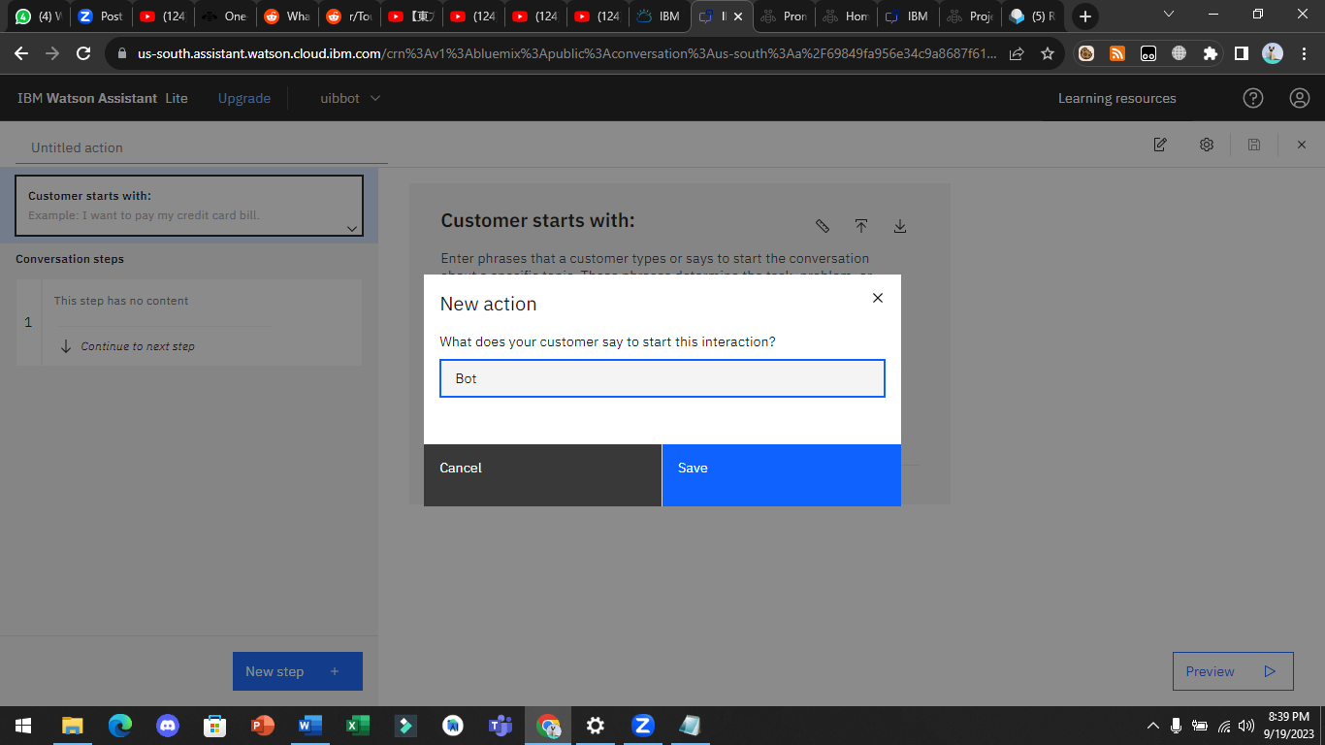
6. Isi text Assistant Says dengan kata yang bot akan pertama minta dari pengguna seperti “Apa pertanyaan anda?” dan juga pilih define customer response dengan Free Text. 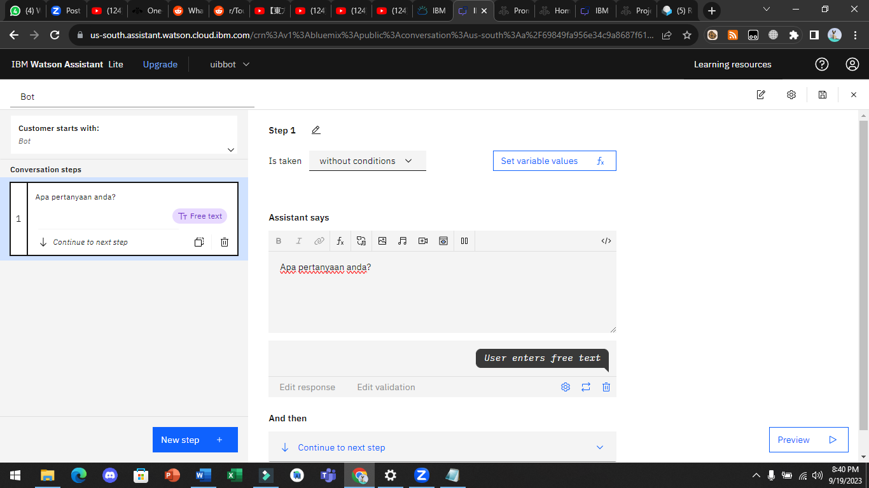
7. Dibagian bawah kiri, klik new Step
8. Di bagian Continue next step, ganti dengan use an extension.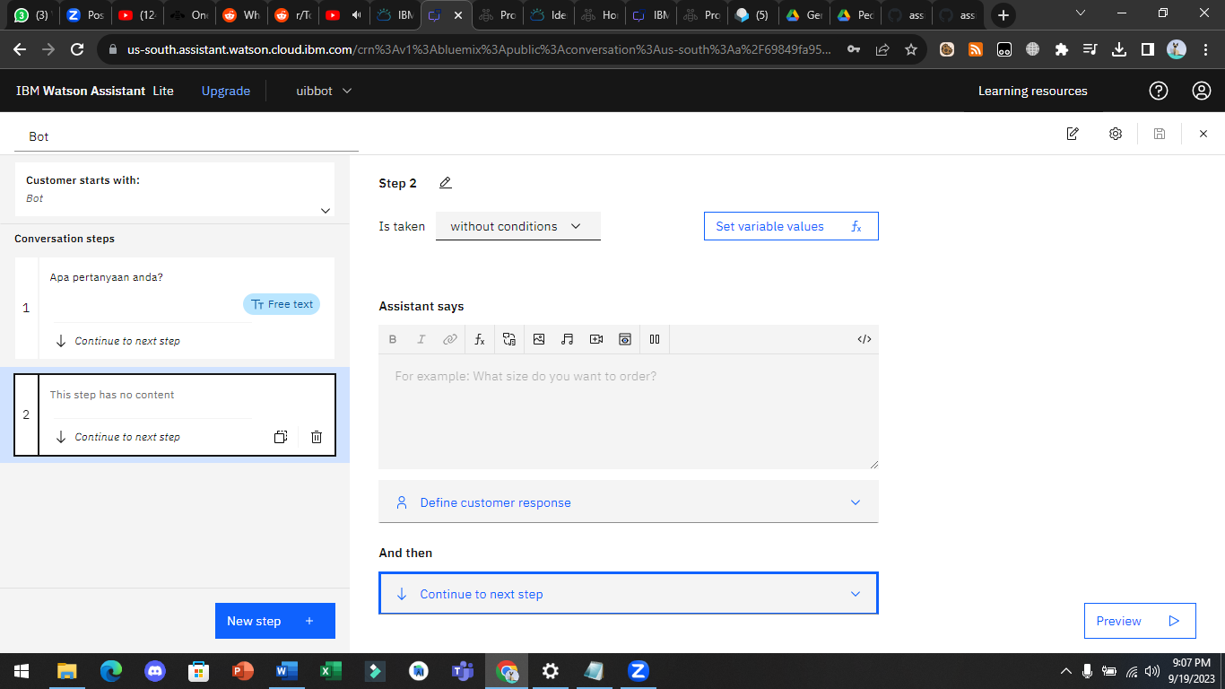
9. Ganti Extension dengan nama extension yang dibuat dan ganti kolom dibawah dengan Generation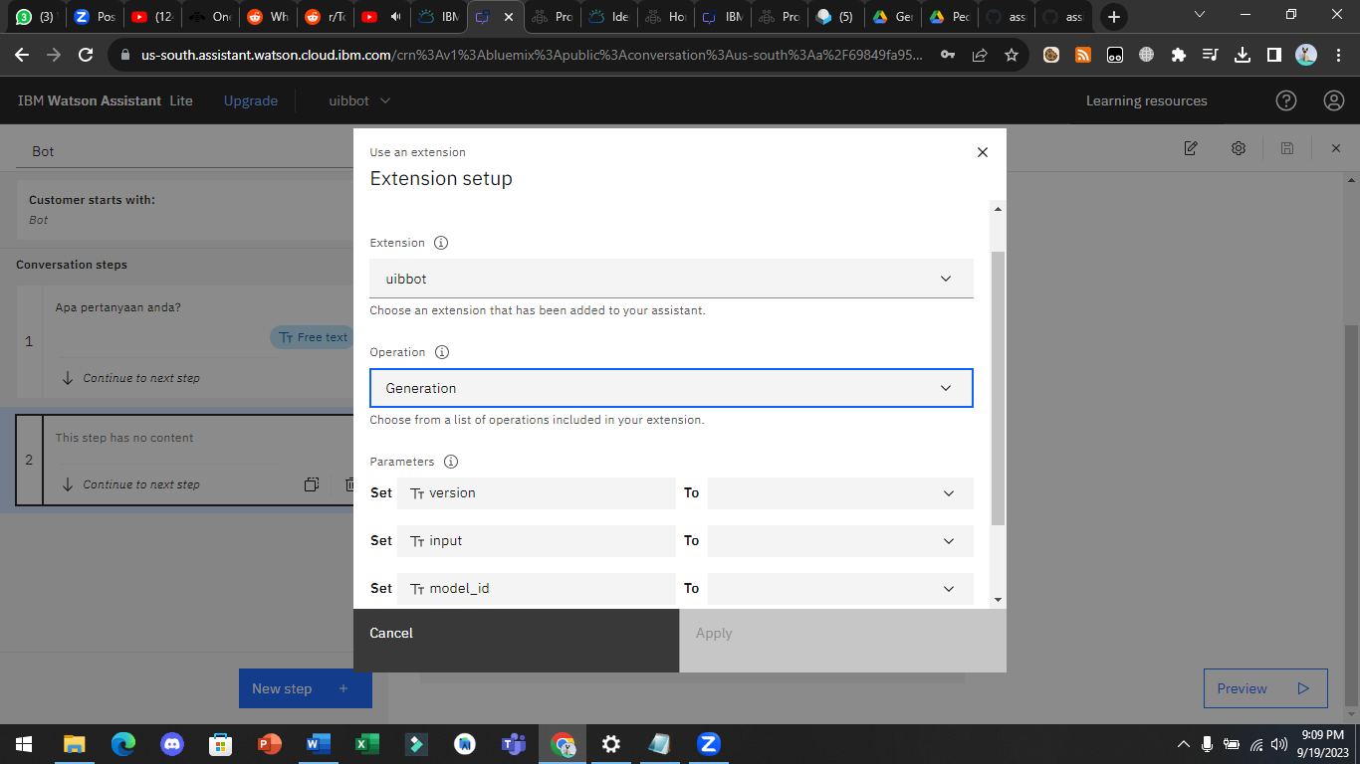
10. Copy informasi dari View code di Prompt lab dan ganti informasi dengan yang sama di view code, untuk model_id dapat diganti dengan jenis model yang anda mau gunakan. 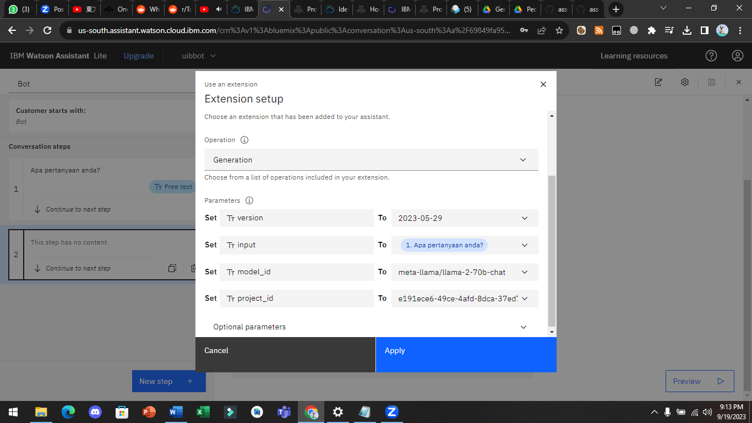
11. Di bagian input, klik expression dan tulis $dan masukkan Action Step Variable dan step pertama anda. 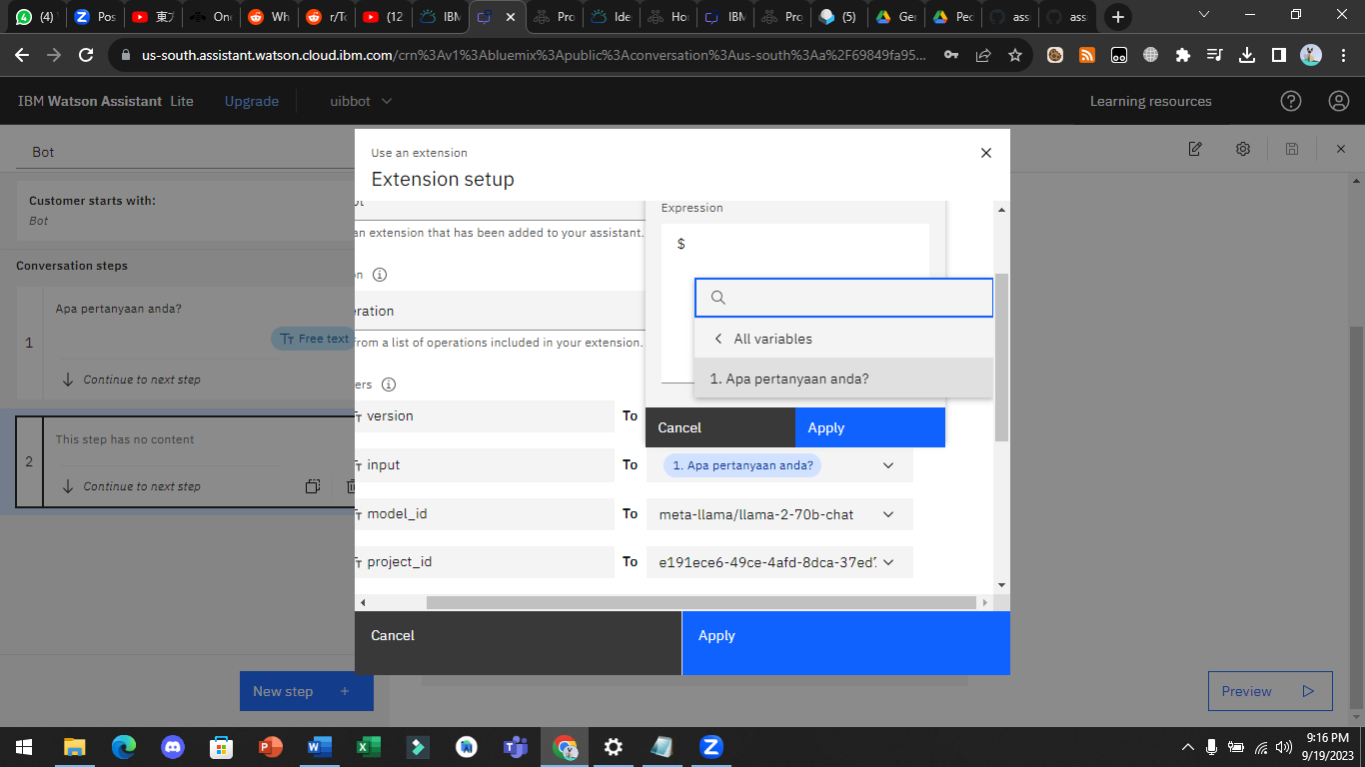
12. Selanjutnya di bagian bawah option parameter, isi seperti berikut.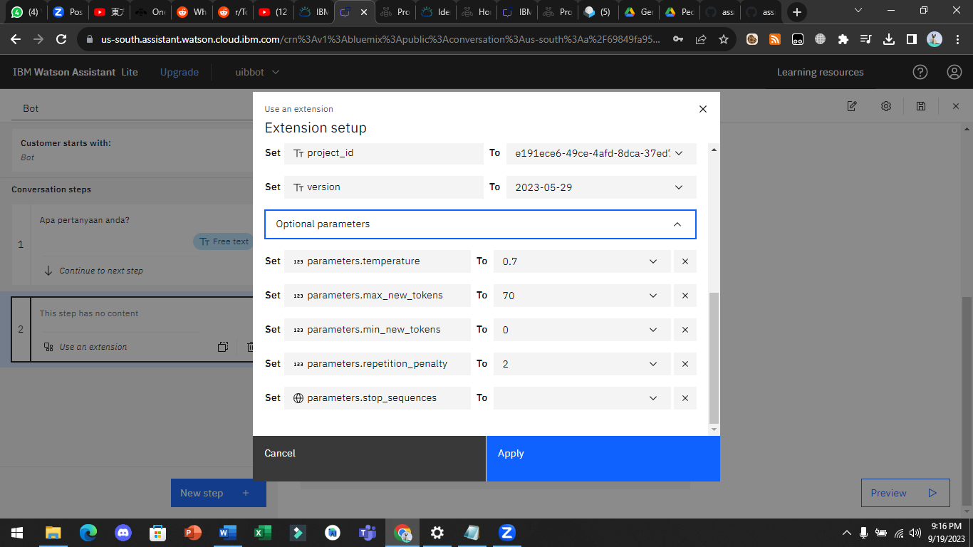
13. Setelah step diatas klik apply dan new step
14. Ganti condition di atas menjadi with condition dan conditionnya menjadi if step kedua ran successfully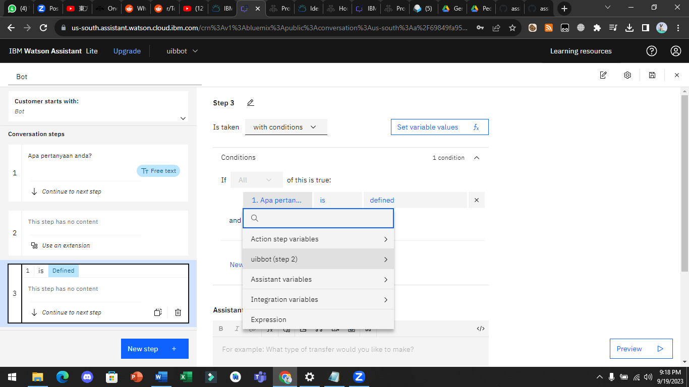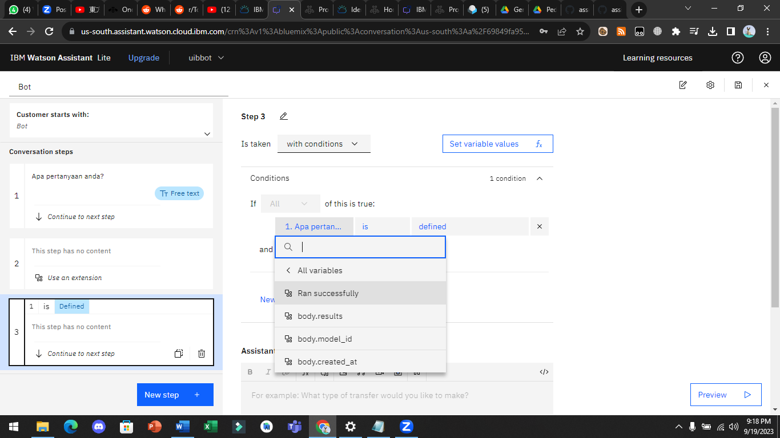
15. set juga action variable di atas kanan, klik new session variable dan namain variable tersebut, set juga menjadi free text.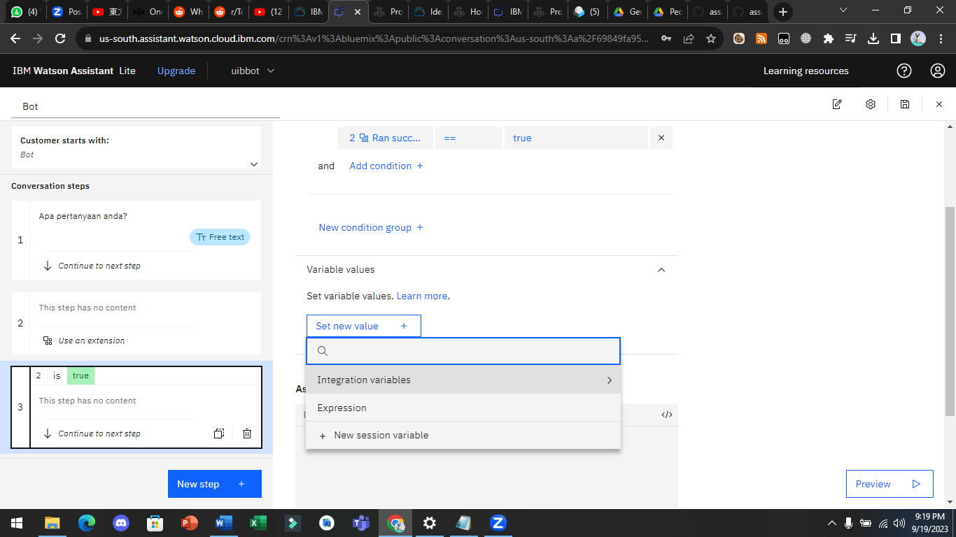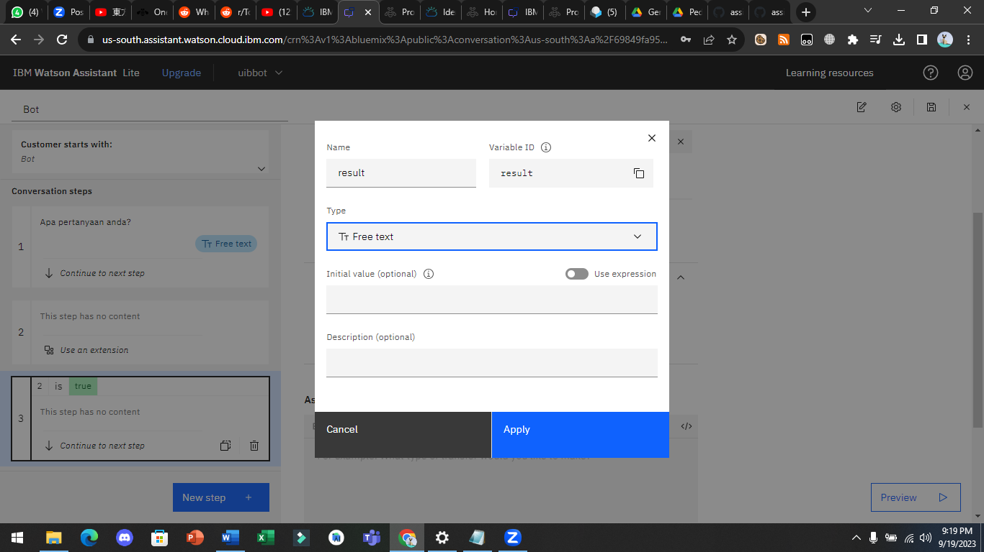
16. di bagian kanan variable, klik expression, dan tulis $, pilih step kedua dan body result. Tambahkan setelah body result, [0]["generated_text"] 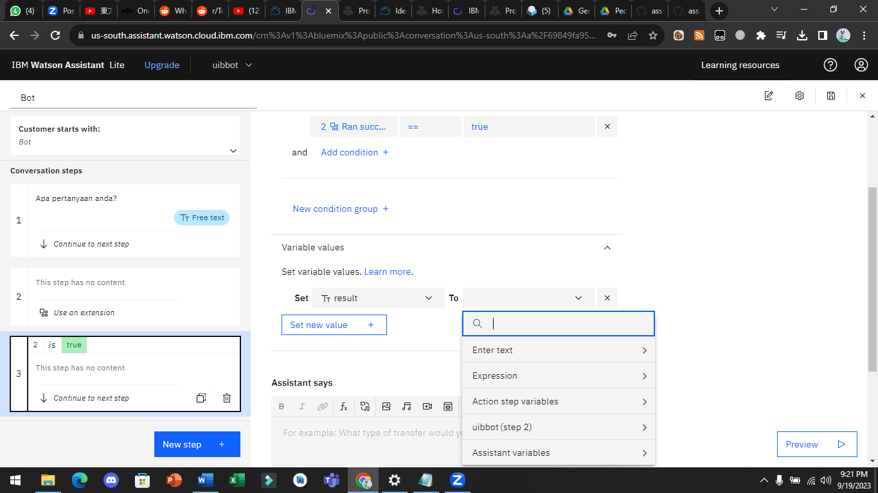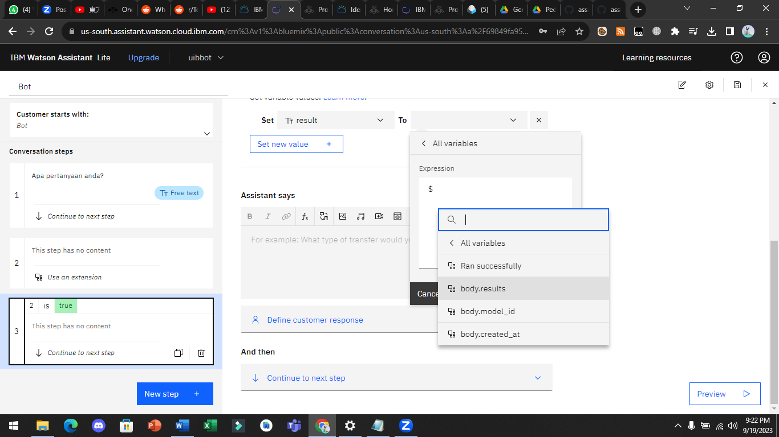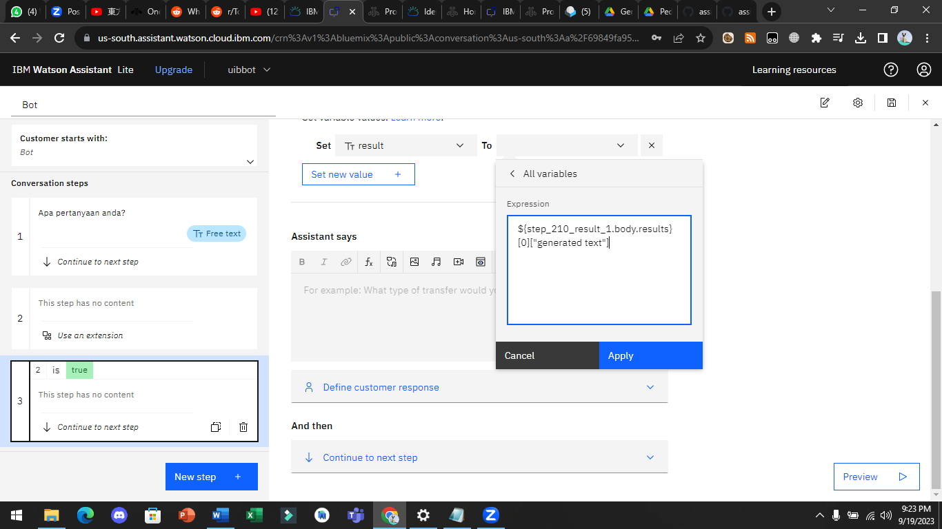
17. di bagian assistant say di step 3, tambahkan session variable yang anda buat. 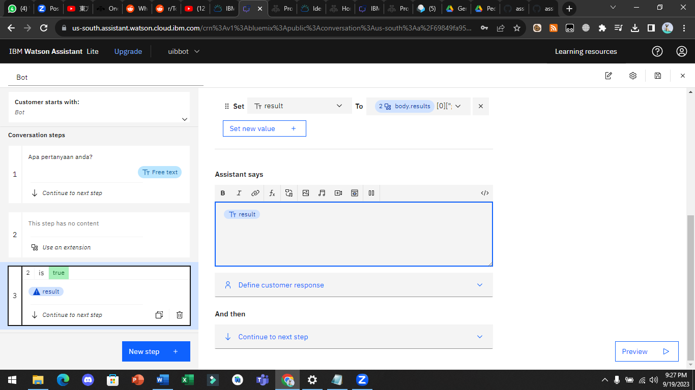
18. Kembali ke bagian Action dan klik variable, dapat dilihat variable yang dibuat di step 2. Klik new variable, namakan sesuai keinginan dan ganti jenis menjadi any.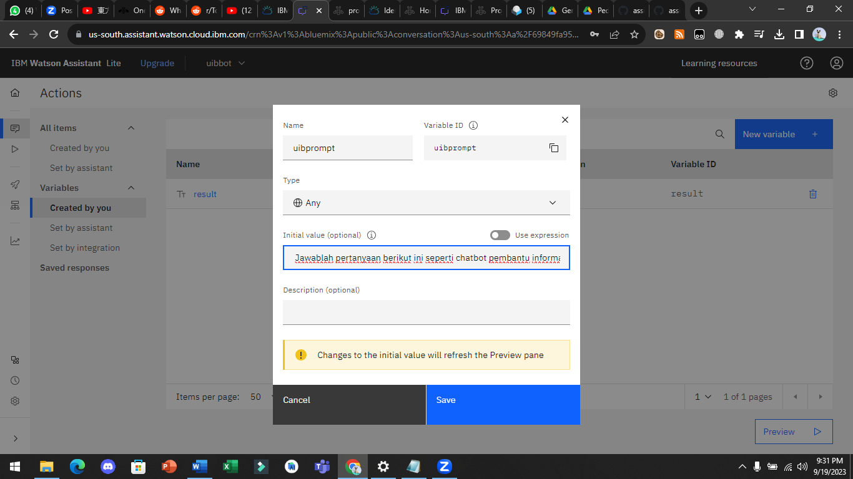
19. Isi bagian initial value dengan prompt yang dibuat di Prompt Lab. 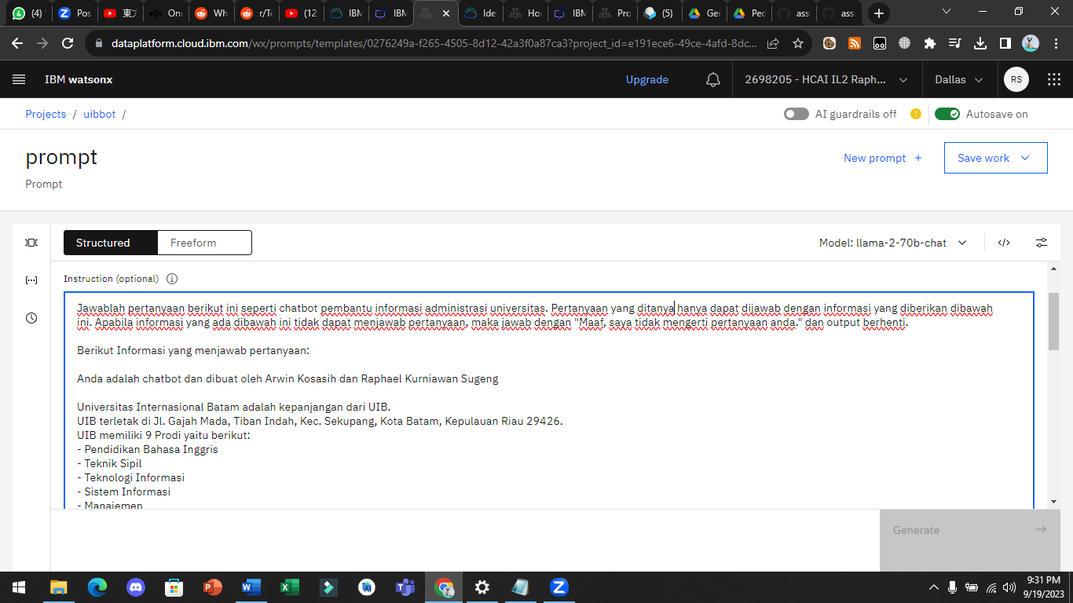
20. Pastikan prompt yang dibuat di Prompt lab, di bagian akhirnya ada ditulis Pertanyaan: 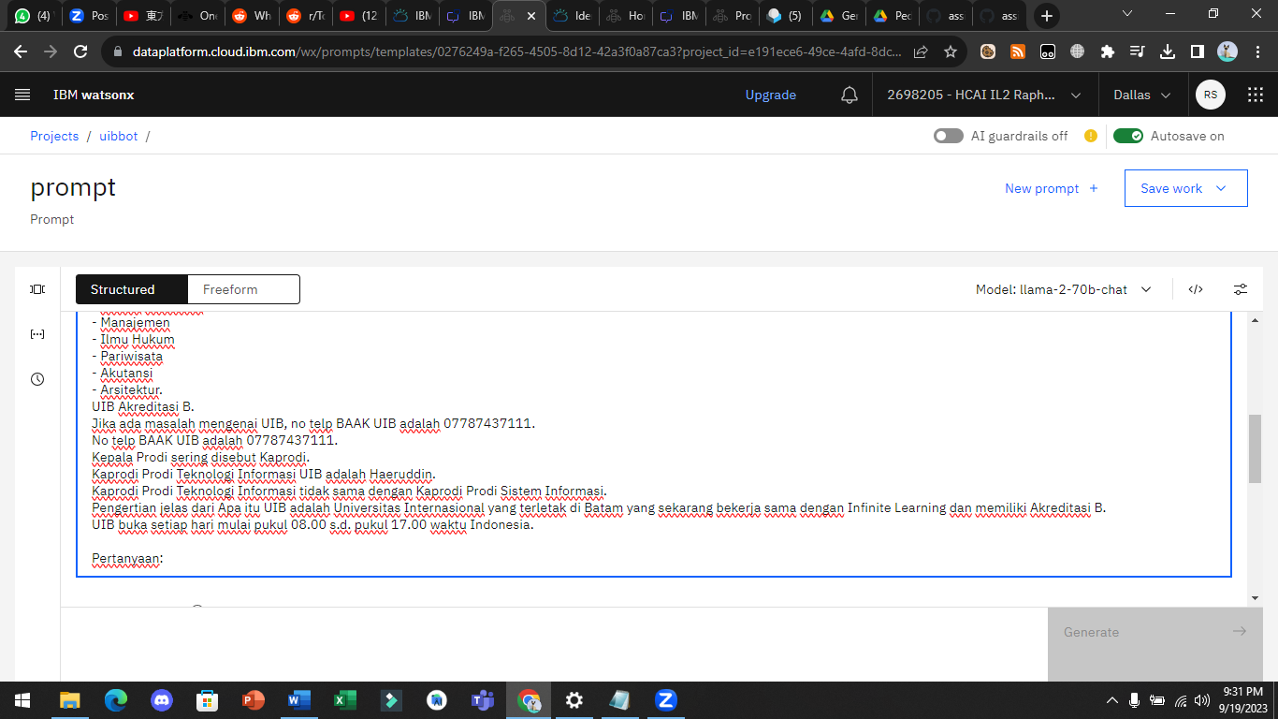

Contoh prompt yang digunakan:

Jawablah pertanyaan berikut ini seperti chatbot pembantu informasi administrasi universitas. Pertanyaan yang ditanya hanya dapat dijawab dengan informasi yang diberikan dibawah ini. Apabila informasi yang ada dibawah ini tidak dapat menjawab pertanyaan, maka jawab dengan "Maaf, saya tidak mengerti pertanyaan anda." dan output berhenti.

Berikut Informasi yang menjawab pertanyaan:

Anda adalah chatbot dan dibuat oleh Arwin Kosasih dan Raphael Kurniawan Sugeng

Universitas Internasional Batam adalah kepanjangan dari UIB.

UIB terletak di Jl. Gajah Mada, Tiban Indah, Kec. Sekupang, Kota Batam, Kepulauan Riau 29426.

UIB memiliki 9 Prodi yaitu berikut:

- Pendidikan Bahasa Inggris

- Teknik Sipil

- Teknologi Informasi

- Sistem Informasi

- Manajemen

- Ilmu Hukum

- Pariwisata

- Akutansi

- Arsitektur.

UIB Akreditasi B.

Jika ada masalah mengenai UIB, no telp BAAK UIB adalah 07787437111.

No telp BAAK UIB adalah 07787437111.

Kepala Prodi sering disebut Kaprodi.

Kaprodi Prodi Teknologi Informasi tidak sama dengan Kaprodi Prodi Sistem Informasi.

Pengertian jelas dari Apa itu UIB adalah Universitas Internasional yang terletak di Batam yang sekarang bekerja sama dengan Infinite Learning dan memiliki Akreditasi B.

UIB buka setiap hari mulai pukul 08.00 s.d. pukul 17.00 waktu Indonesia.

Pertanyaan:

1. Ganti initial value dengan prompt dan klik save.
2. Kembali ke step 2, dibagian extension, ganti bagian input di bagian expression dan tulis $, dan masukkan variable yang anda baru buat. Buat agar variable ditulis sebelum step 1 dengan +. Berikut gambar contohnya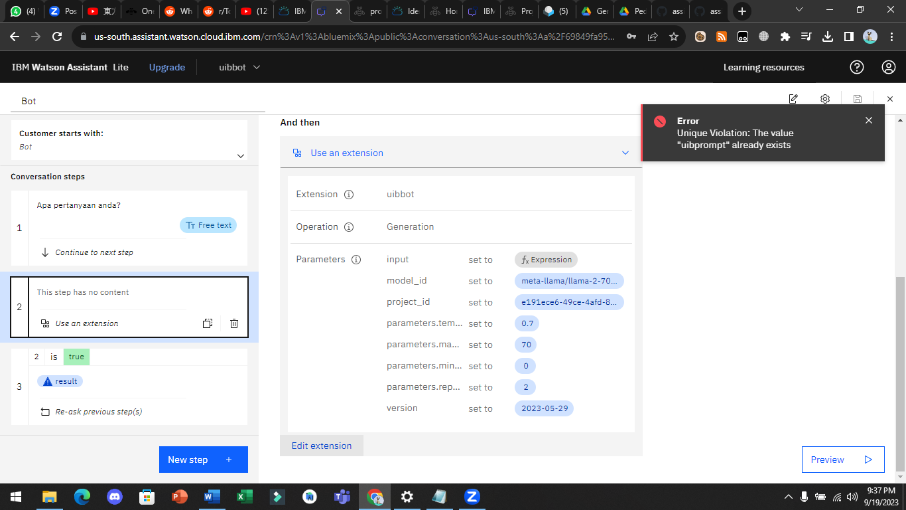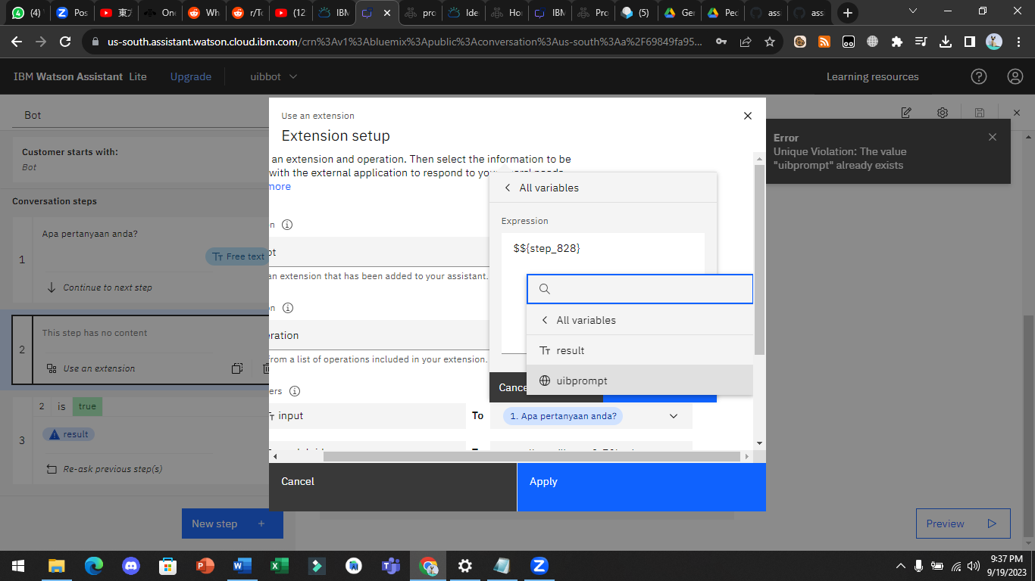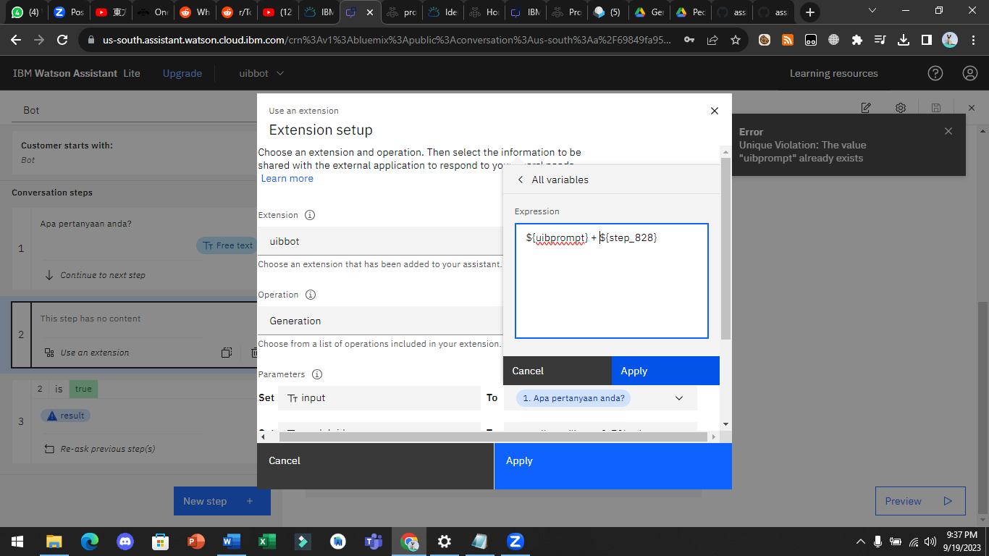

4. Implementasi Watson Assistant dengan Whatsapp/Twilio.

1. Buat akun Twilio lewat link berikut [https://www.twilio.com/try-twilio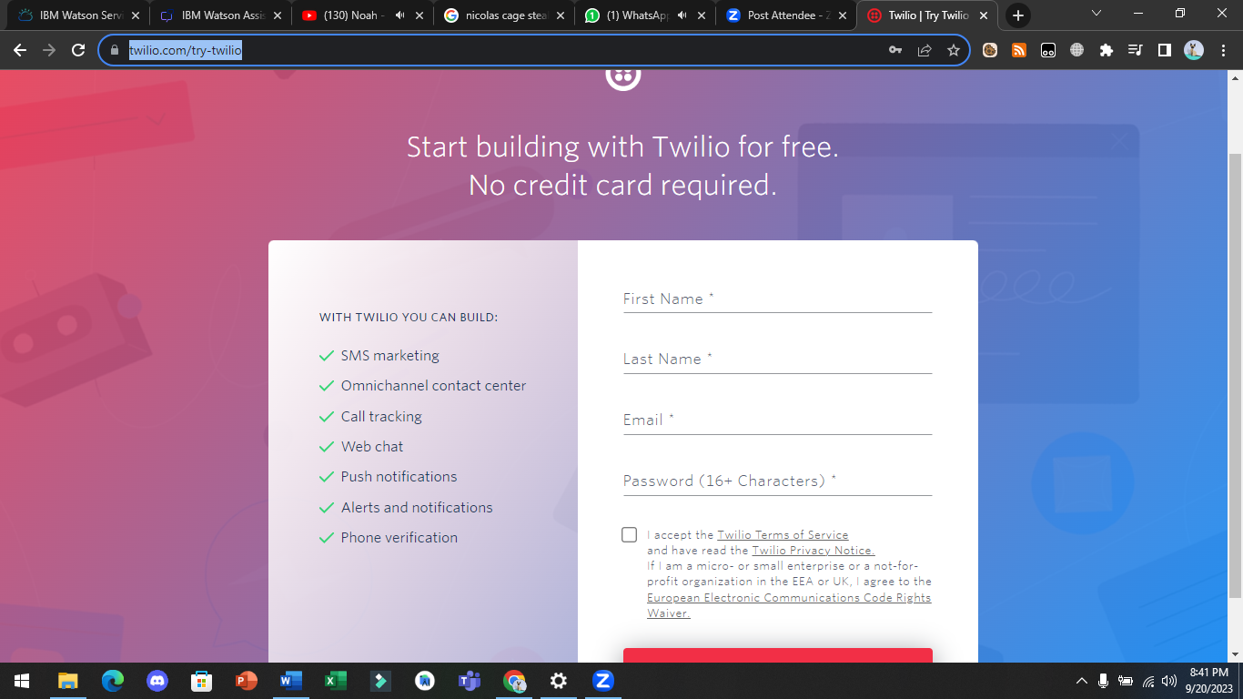](https://www.twilio.com/try-twilio)
2. Ikut proses pembuatan akun dan masuk ke console twilio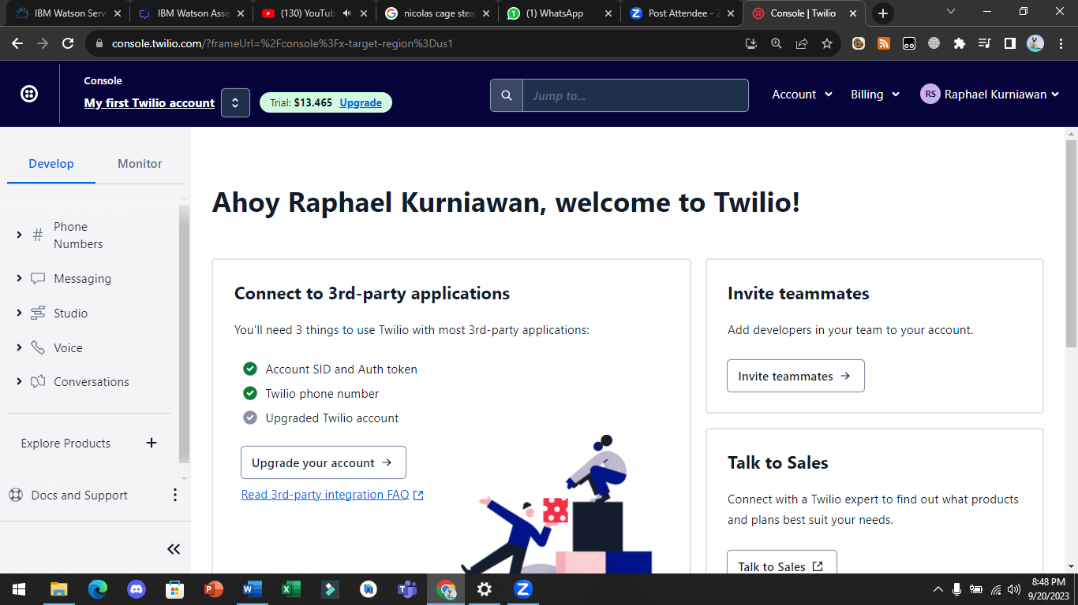
3. Setelah pembuatan akun dapat dilihat akun trial anda telah dibuat dan diberikan credit untuk mencoba pembelian nomor telpon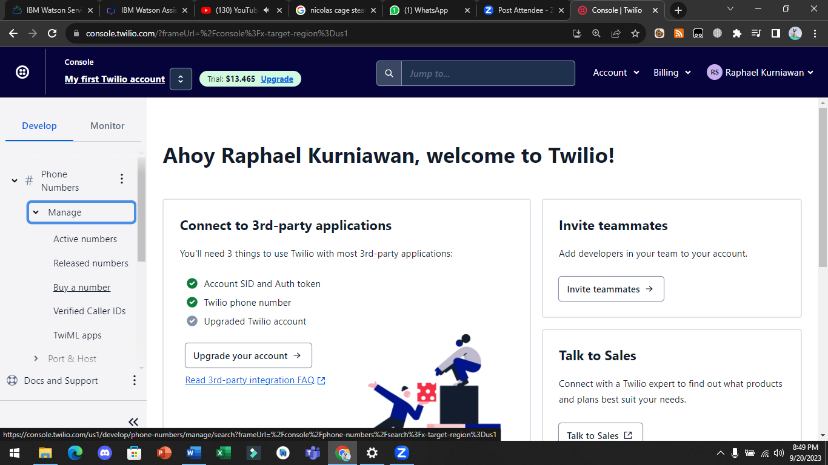
4. Klik phone numbers, manage dan buy a number. 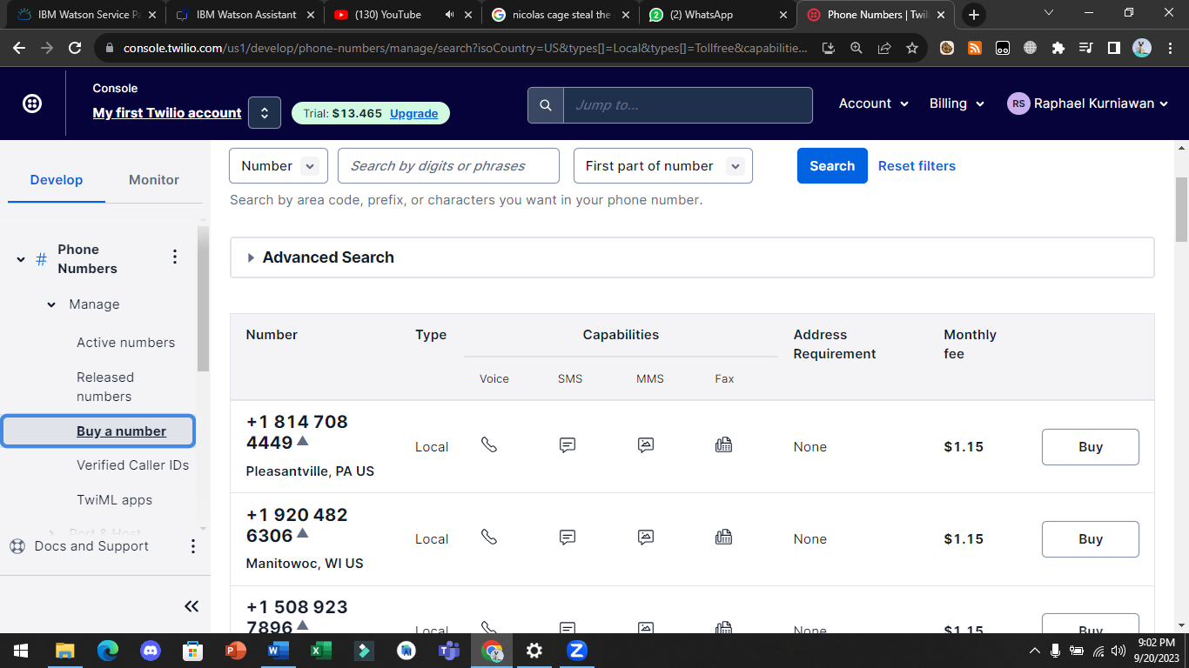
5. Klik di salah satu no telp di US/Amerika serikat dan pesan salah satu no telp (Tidak menggunakan uang asli, hanya credit dari akun trial), klik buy di bagian bawah saat memesan no telp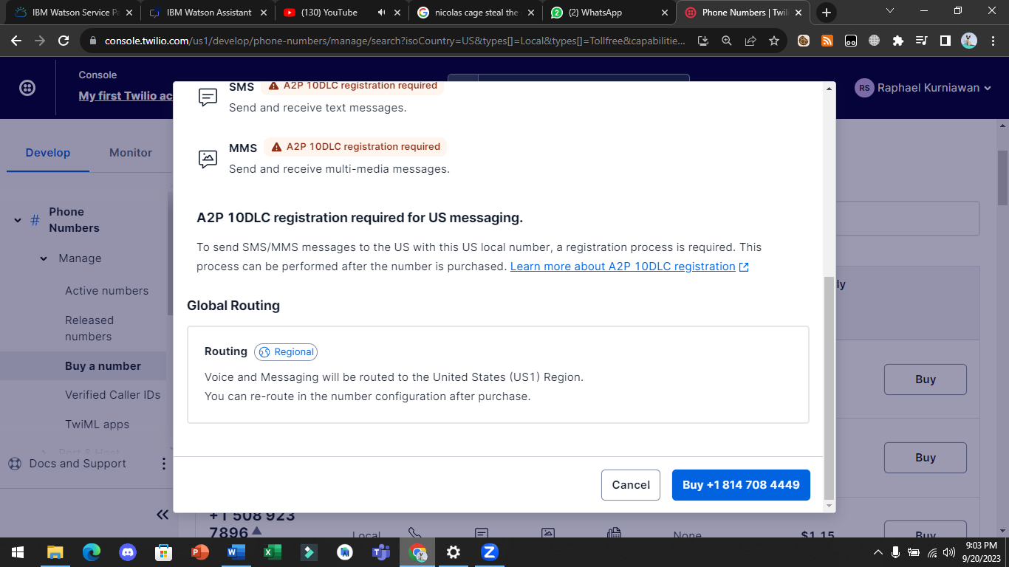
6. Sekarang anda sudah membeli no telp amerika untuk akun bisnis. Kembali ke console twilio dengan klik di bagian atas kanan.
7. Pergi ke integration di Watson Assistant dan pergi ke Whatsapp with Twilio. 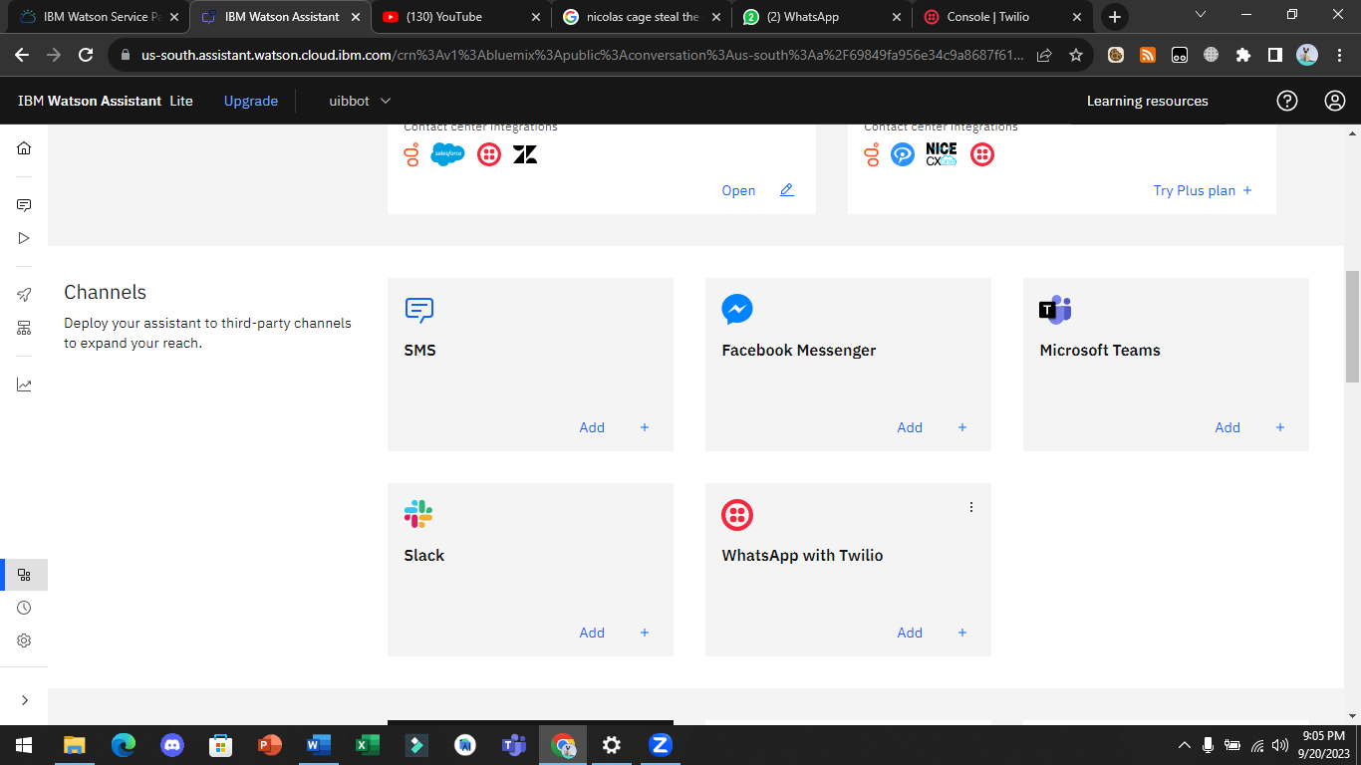
8. Klik add dan next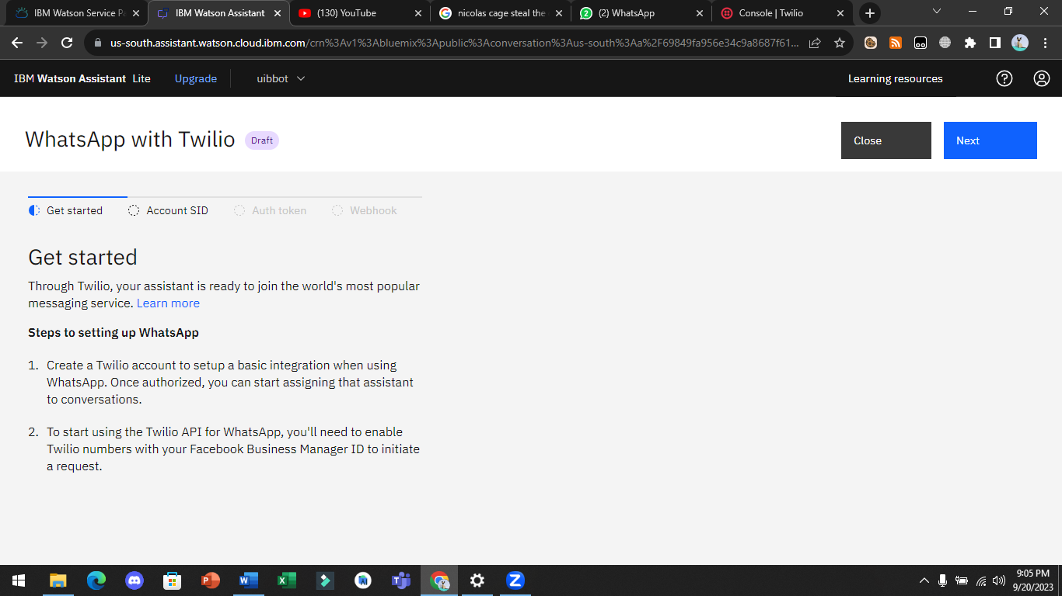
9. Di bagian account SID, bisa di ambil dari Twilio dibagian bawah console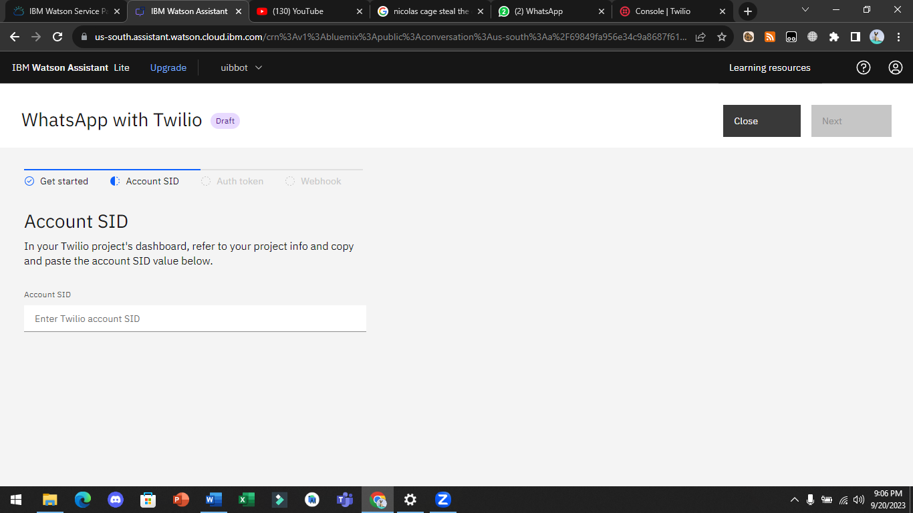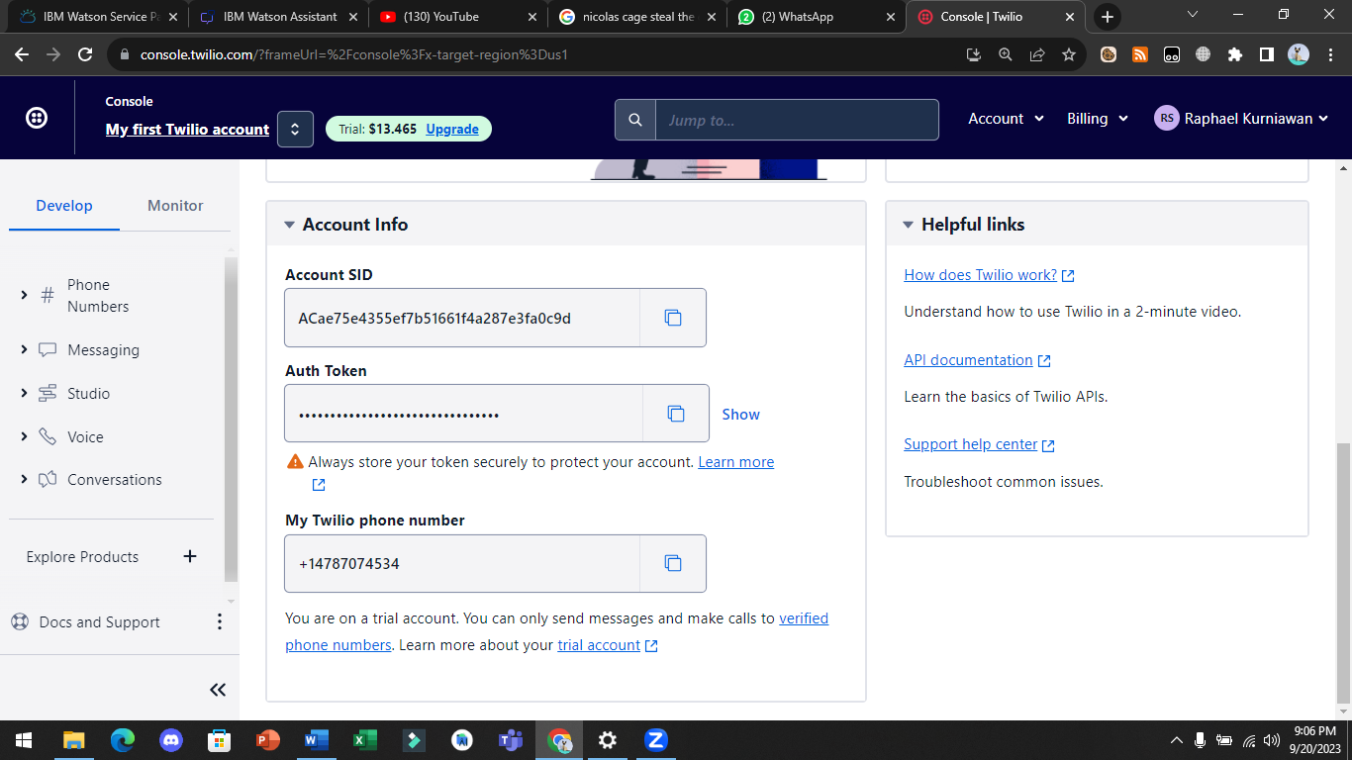
10. Di bagian auth token juga masukan Auth Token dari Twilio, dan klik next setelah sudah dimasukan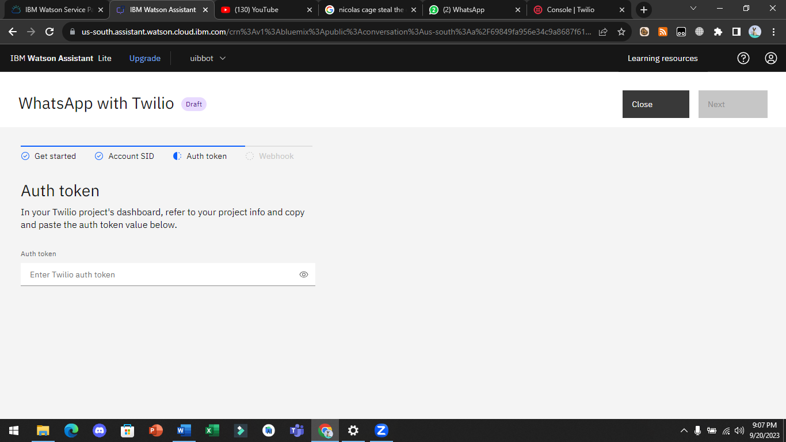
11. Copy webhook yang diberikan dan klik finish diatas kanan.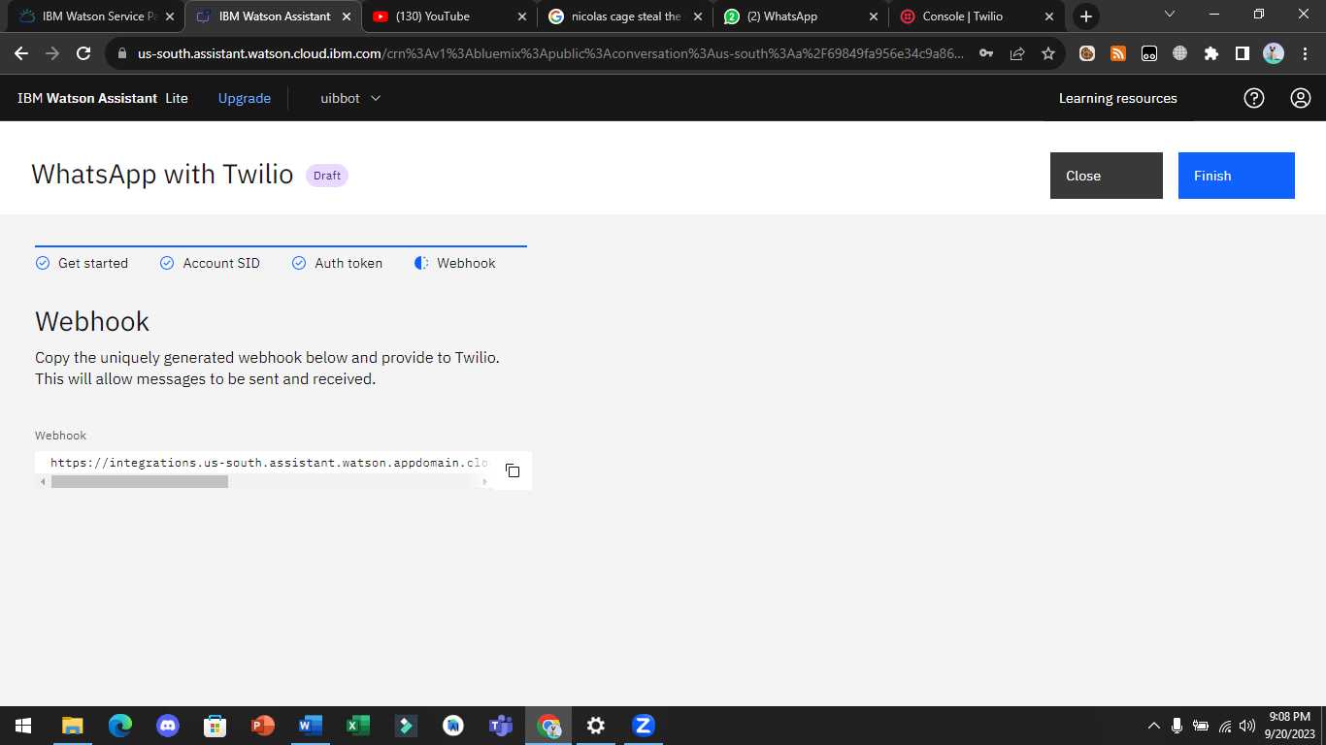
12. Kembali ke Console Twilio dan dibagian kiri klik Messaging, Try it out dan Send message to Whatsapp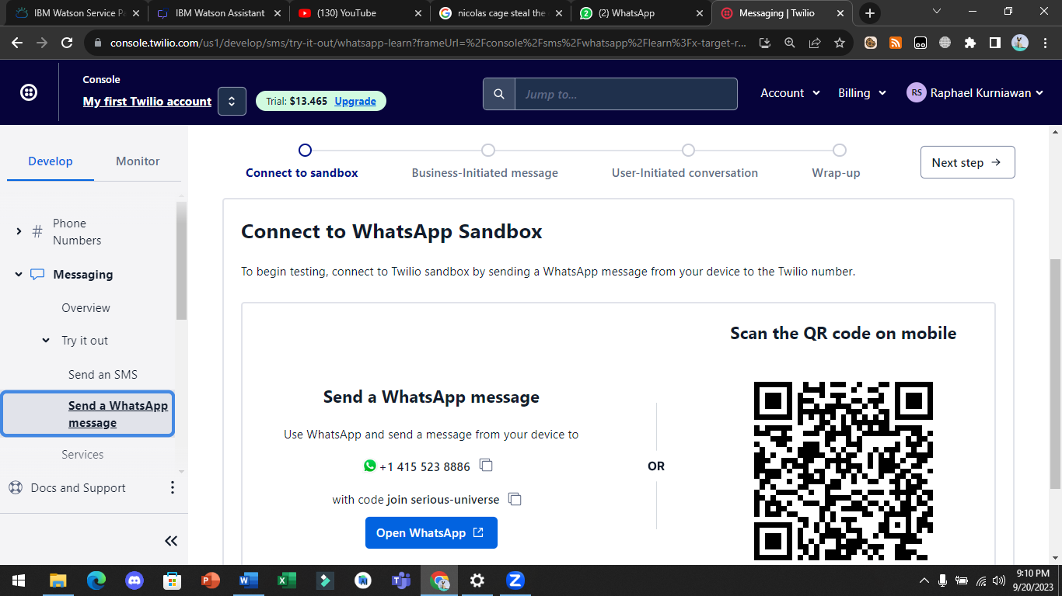
13. Di bagian atas, klik Sandbox settings dan masukkan webhook yang didapat dari Watson Assistant ke kolom samping POST dan klik save.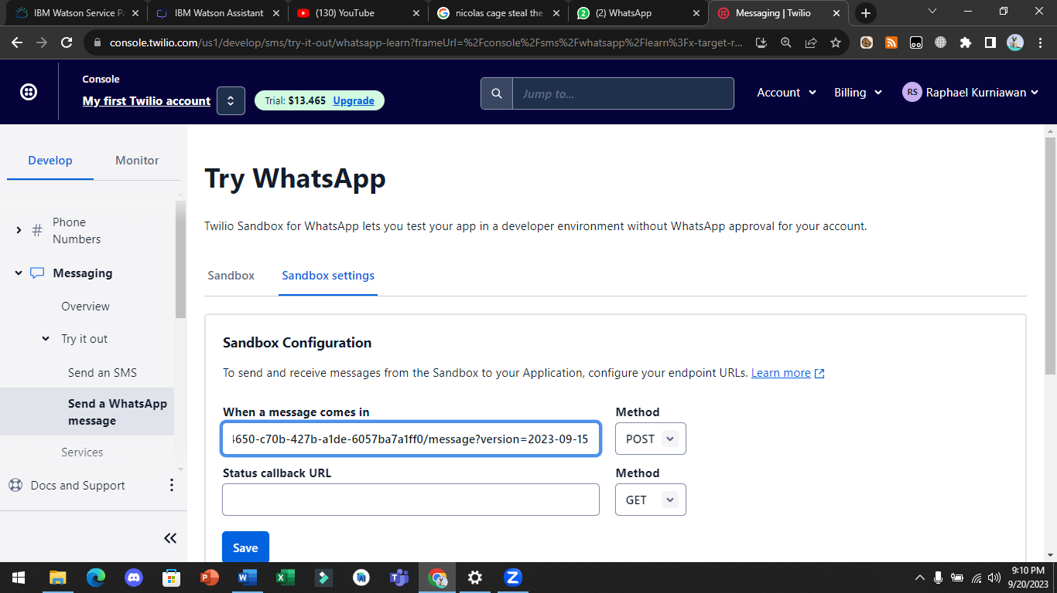
14. Kembali lagi ke Sandbox dan di bagian bawah ada Open Whatsapp. Klik itu dan juga saat membuka Whatsapp akan membuka no telp ke Twilio serta message di kolom bawah ke Twilio. 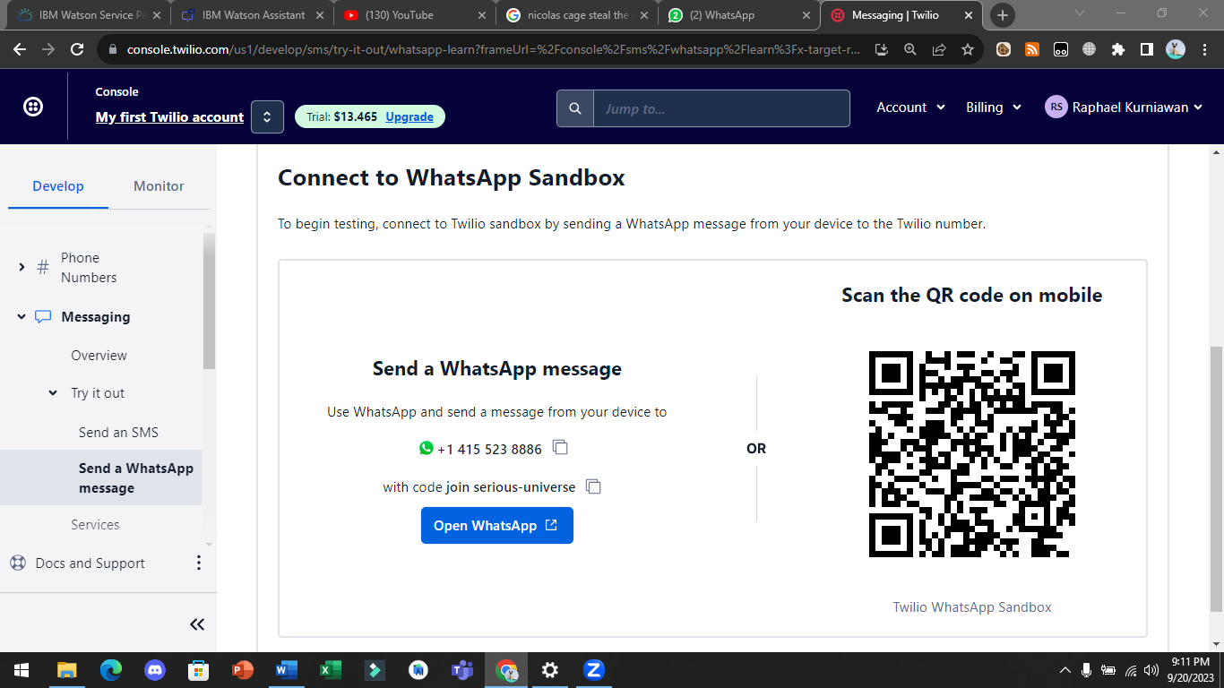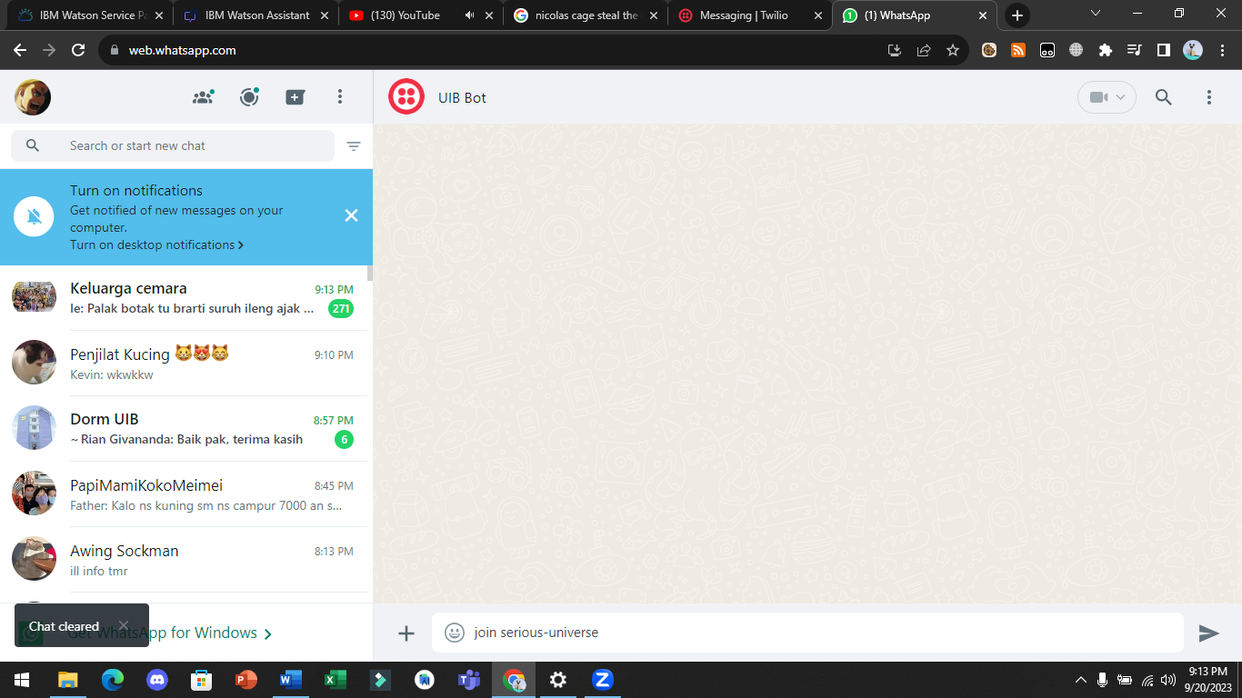
15. Kirim pesan dari kolom chat ke no telp bot
16. Setelah mengirim pesan, bot sudah tersambung ke no telp whatsapp. Bot dapat dipanggil seperti Preview dalam Watson Assistant dengan perintah pemanggil yang ditetapkan. 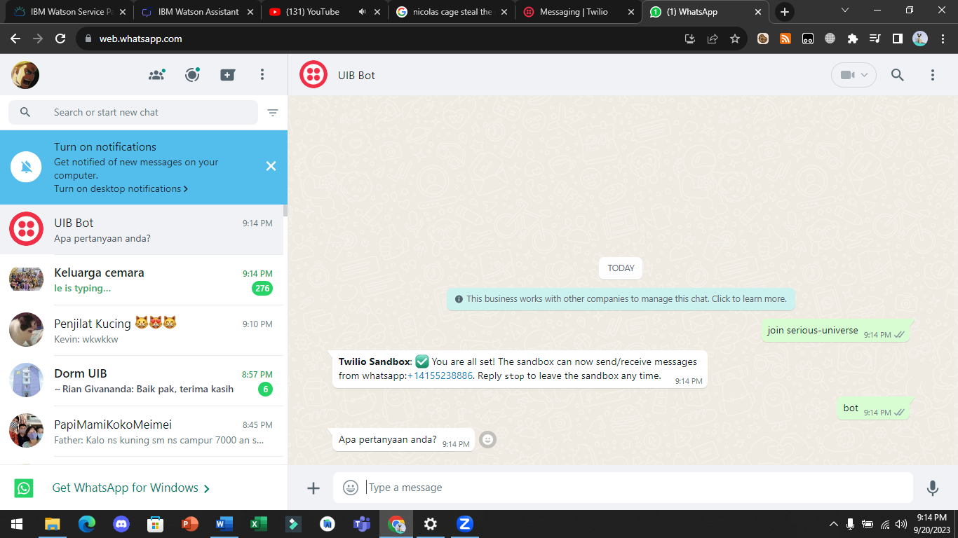
17. Chatbot di Whatsapp seharusnya sudah berjalan lancar dan membuat prompt dari prompt lab seperti di prompt lab namun masih ada perbedaan sedikit dari hasil prompt lab terutama pada model tertentu.